Автоматизированная информационная система для ОАО «СО ЕЭС»
КОНСОЛИДИРОВАННАЯ БАЗА ПРОВОДОК (РАЗВИТИЕ СИСТЕМЫ)

Инструкция Пользователя
Том Х. Модуль Управленческий учет активов

Версия 1

 | Компания Infosuite
Россия, 129626, Москва, Графский пер., д. 9 стр.2,
Телефон/факс +7 (499) 681-11-66, email info@infosuite.ru
Internet: www.infosuite.ru

ОГЛАВЛЕНИЕ

ОГЛАВЛЕНИЕ 2
Общие принципы работы с системой 3
Запуск Системы в тонком клиенте, начало работы. 3
Описание работы с пользовательским интерфейсом. 5
Настройка формы интерфейса. 5
Описание и назначение справочников Системы. 10
Доопределение ИК для активов. 11
Редактирование/создание нового ИК. 13
Создание и заполнение элемента справочника «Реестр активов». 15
Редактирование карточки актива: 15
Работа с прикрепленными файлами 43
Работа с отчетами. 46
«Отчет по зданиям, сооружениям, земельным участкам» 46
«Отчет о количестве прикрепленных файлов» 49
Отчет «Расширенная инвентаризационная таблица» 51
Отчет «О загруженных активах в КБП по филиалам» 54
«Отчет по НМА» 55
«Отчет по РБП» 57
Отчет «Сводные данные по стоимости активов» 58
Отчет «Активы, имеющие доп. инф./состав » 59
«Отчет о площадях помещений, находящихся в собственности ОАО «СО ЕЭС», в аренде и федеральной собственности» 60
Отчет «Анализ имеющихся активов» (описание, настройка). 61

Общие принципы работы с системой

Запуск Системы в тонком клиенте, начало работы.
- Для запуска АИС КБП на платформе 1С:Предприятие 8.2 необходимо:
на рабочем столе кликнуть по ярлыку . В появившемся окне выбрать рабочую базу и нажать на кнопку «1С: Предприятие»:
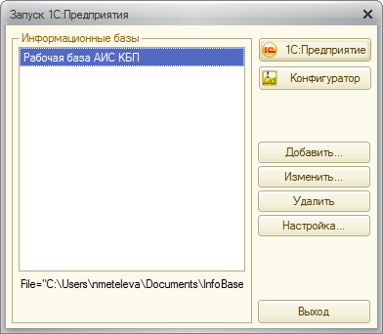
Рисунок 1
Появится окно доступа к информационной базе:
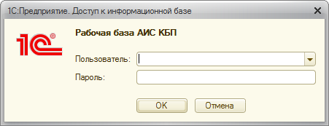
Рисунок 2
В окне необходимо ввести (или выбрать из списка) пользователя, ввести пароль и нажать кнопку «ОК».
При запуске Системы открывается раздел «Рабочий стол» и основное окно приложения принимает следующий вид:
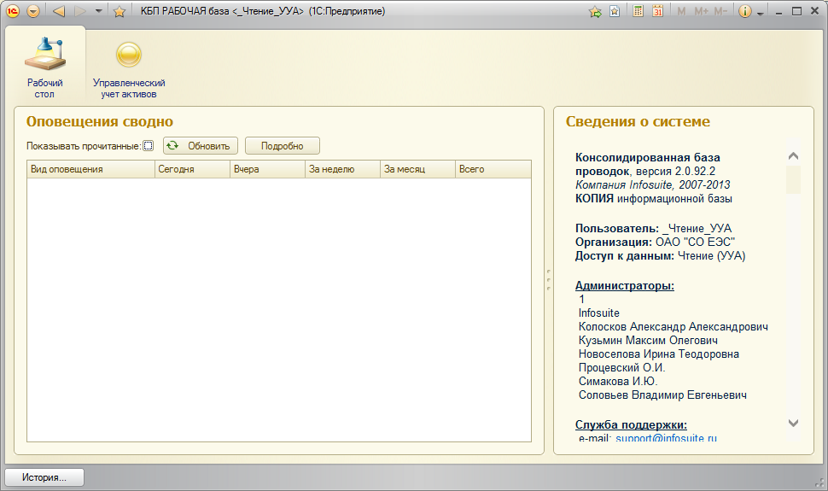
Рисунок 3
Раздел «Рабочий стол» содержит две формы: «Окно оповещений» и «Сведения о Системе». Содержимое данных форм носит информационный характер.

Описание работы с пользовательским интерфейсом.

Настройка формы интерфейса.
- Перейдите в раздел «Управленческий учет активов».
- Выберите один из вариантов формы списка «Реестр активов» в левой части окна: «Расширенный», «Упрощенный», «Реестр с отбором».

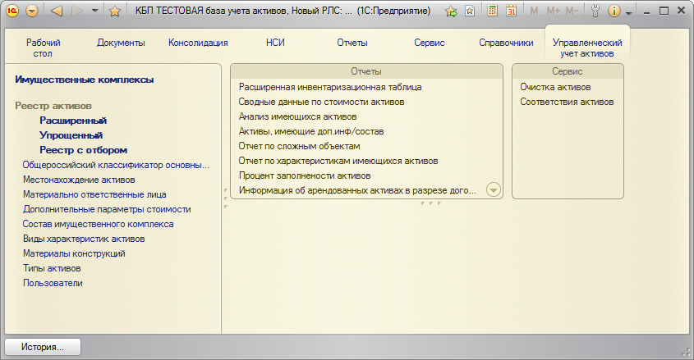
Рисунок 4
Варианты формы реестра активов:
- «Расширенный» - реестр активов, содержит в левой части дерево группировки активов. Справа выводятся активы и полный список их характеристик. Предопределенной настройкой группировки активов является следующая настройка: «Эксплуатирующая организация, Имущественный комплекс (ИК), МОЛ». Дата актуальности по умолчанию установлена текущая.

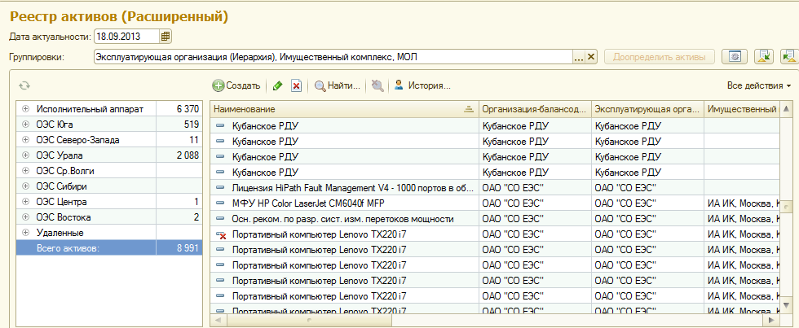
Рисунок 5
- Левая часть – дерево группировок. Структуру группировок можно настроить индивидуально и сохранить. Одновременно можно сохранить любое количество настроек.
- Правая часть - список активов по выбранной в левой части группировке.

Настройка группировок:
- Для настройки группировок необходимо зайти в окно редактирования настроек группировок нажав «…» в поле «Группировки». Откроется форма редактирования, в левой части которой перечислены все доступные для группировки поля, в правой - текущие поля группировки.
- Настройка осуществляется перемещением необходимого поля из левой части в правую. Так же можно указать тип группировки:
- «Иерархия» – для вывода групп и элементов;
- «Без иерархии» – для вывода только элементов.
- После окончания настройки необходимо нажать кнопку «ОК».
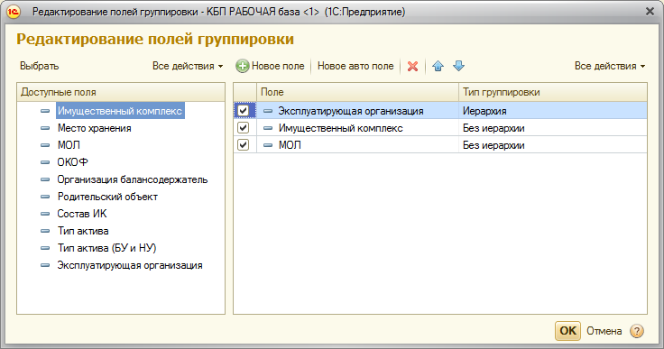
Рисунок 6
Форма Реестра активов примет вид:
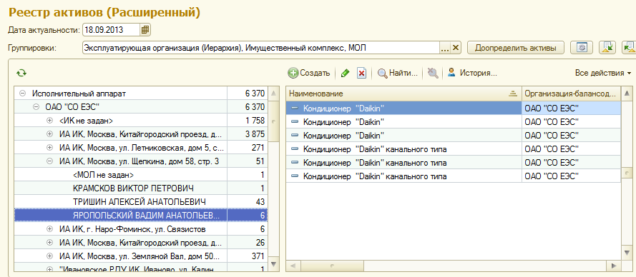
Рисунок 7
Как мы видим, в левой части идет группировка активов сначала по Эксплуатирующим организациям (с использованием иерархии), затем по ИК, и затем по Материально- ответственному лицу.
Дополнительной колонкой дерева группировок выводится количество активов, входящих в группу.
Все выбранные нами группировки отображаются в реквизите «Группировки».
Для сохранения сделанной настройки нажмите кнопку, расположенную справа от реквизита «Группировки».
Откроется окно сохранения настройки, в разделе «личные настройки» нажимаем кнопку «Создать»:
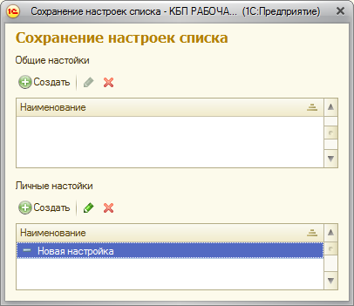
Рисунок 8
Откроется окно новой настройки, в котором необходимо задать имя настройки и нажать кнопку «Записать и закрыть».
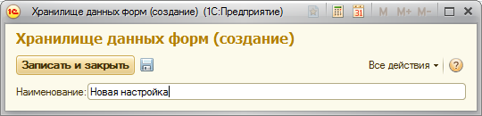
Рисунок 9
Загрузить сохраненную настройку можно, нажав кнопку , выбрав необходимую настройку в открывшемся списке:
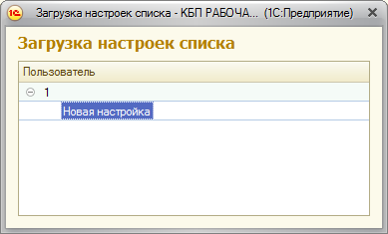
Рисунок 10
- «Упрощенный» - реестр активов, отличается от «Расширенного» тем, что в правой части выводится только минимально необходимый список характеристик.
Предопределенной настройкой группировки активов является следующая настройка: «Эксплуатирующая организация, Имущественный комплекс (ИК), ОКОФ».

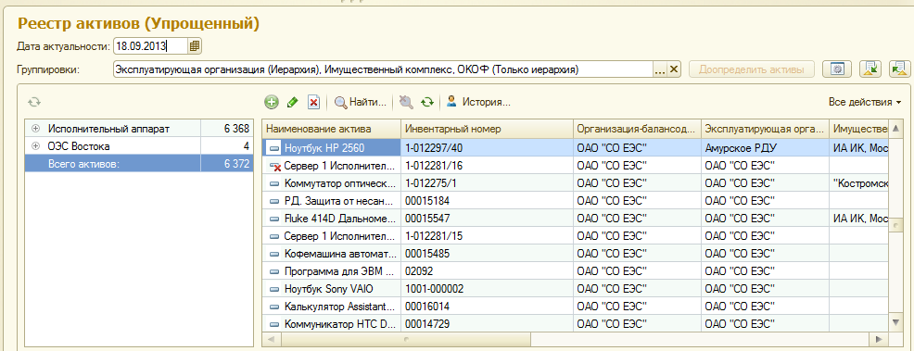
Рисунок 11
- «Реестр с отбором» - реестр активов, не содержит слева дерево группировок. Имеется возможность настройки отборов.

Настройка отборов по списку активов
Для того, чтобы настроить отбор по списку активов, необходимо открыть реестр активов «Реестр с отбором» и нажать кнопку «Отбор»:
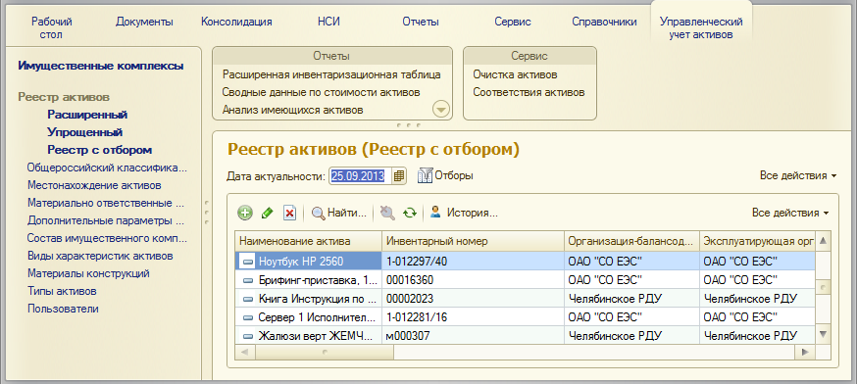
Рисунок 12
Далее указать в полях характеристики, по которым будет производиться отбор, и нажать кнопку «Установить отбор»:
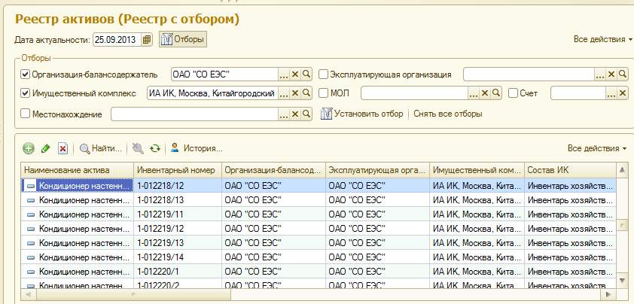
Рисунок 13
Отбор может производиться по нескольким характеристикам одновременно.
Для того, чтобы убрать все отборы необходимо нажать кнопку «Снять все отборы».

Описание и назначение справочников Системы.
Все справочники доступны на закладке «Управленческий учет активов» в левой части формы.
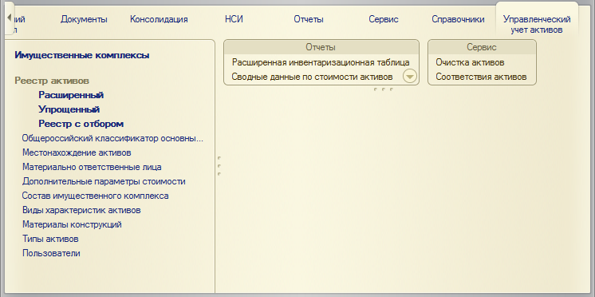
Рисунок 14
- Имущественные комплексы - справочник, содержащий перечень имущественных комплексов с адресами в привязке к организационной структуре Общества.
- Общероссийский Классификатор Основных Фондов (ОКОФ) - загружается из АИС БУиНУ, пользователями не редактируется.
- Местонахождение активов – справочник, содержащий список местонахождений активов.
- Материально-ответственные лица – справочник, предназначенный для хранения списка материально-ответственных лиц.
- Дополнительные параметры стоимости - справочник, используемый для детализации загруженных из АИС БУиНУ параметров стоимости по дополнительным параметрам. Заполнение данного справочника происходит автоматически при загрузке данных из АИС БУиНУ.
Внимание! Данный справочник пользователями не редактируется.
- Состав ИК - справочник, используемый для классификации имеющихся активов по примерному составу имущественного комплекса, пользователями не редактируется.
- Виды характеристик активов – хранилище дополнительных характеристик активов
- Материалы конструкций - справочник, используемый для указания материалов конструкции. Заполнение данного справочника выполняется ответственными работниками и служит для определения полей, таких как «Материал труб/опор/столбов», «Материал покрытия» и пр.
- Типы активов – справочник, содержащий перечень типов активов, пользователями не редактируется.
- Пользователи – справочник, предназначен для хранения списка пользователей.
- Реестр активов - справочник, содержащий данные об активах, принадлежащих ОАО «СО ЕЭС» на праве собственности и/или ином законном основании.

Доопределение ИК для активов.

Для того, чтобы доопределить активы необходимо открыть основной интерфейс «Управленческий учет активов», выбрать в дереве слева нужную группировку и нажать кнопку «Доопределить активы»:
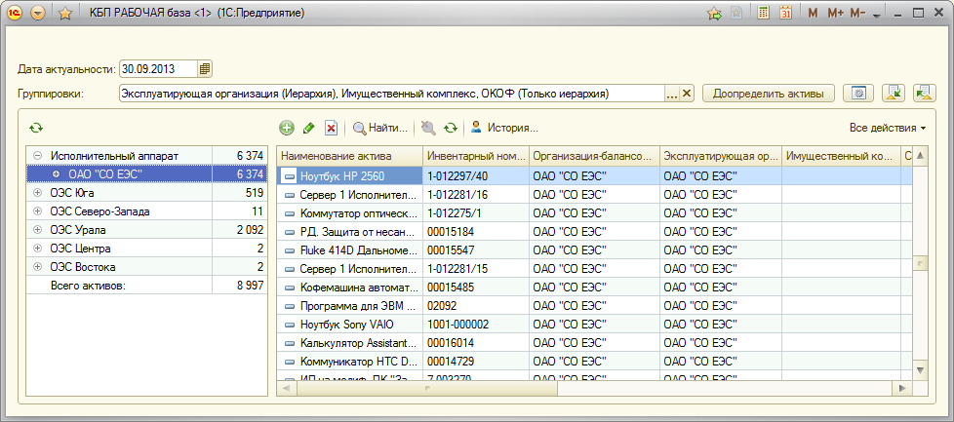
Рисунок 15
Откроется форма обработки доопределения активов:
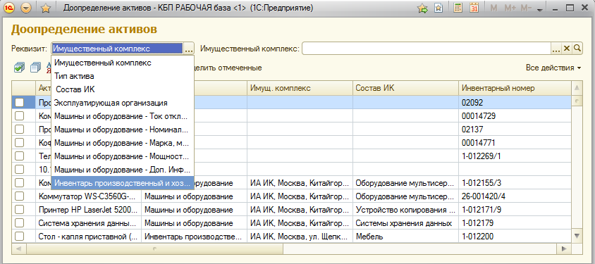
Рисунок 16
В открывшейся форме необходимо выбрать:
- Реквизит из выпадающего списка, по которому будет происходить доопределение.
- Значение выбранного реквизита, которое нужно присвоить доопределяемым активам.
- Проставить флажки в тех строках активов, которые необходимо доопределить.
- Нажать кнопку «Доопределить отмеченные».
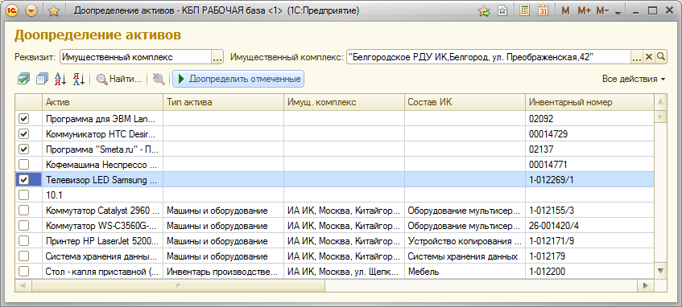
Рисунок 17
Если же доопределение идет по реквизиту определенного типа актива («Инвентарь производственный и хозяйственный» или «Машины и оборудование»), то сначала необходимо указать «Инвентарный номер», по которому будет отбор, затем заполнить поле «Значение», установить галочки у нужных строк и нажать «Доопределить отмеченные».
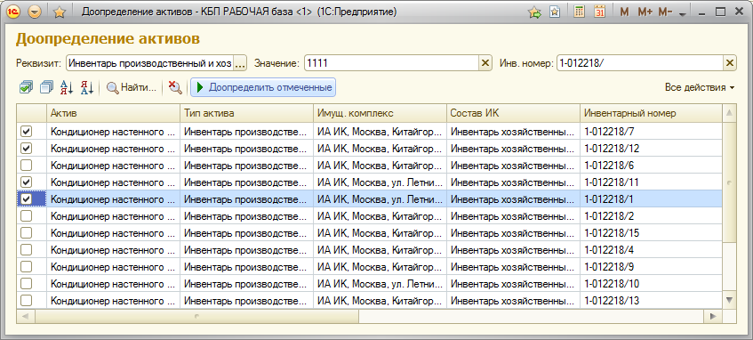
Рисунок 18

Редактирование/создание нового ИК.

Для работы со справочником «Имущественные комплексы» нужно выбрать пункт «Имущественные комплексы» в левой части окна.
Создание нового имущественного комплекса:
- Необходимо нажать кнопку «Создать»

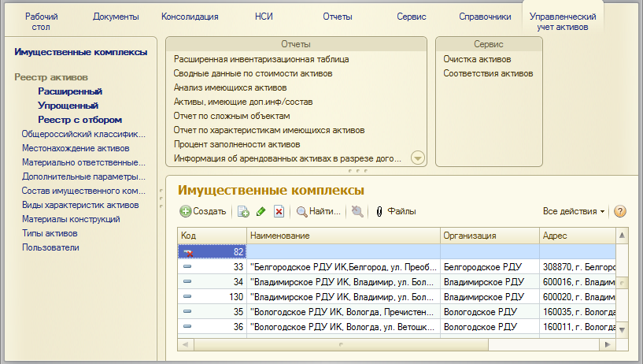
Рисунок 19
- Откроется форма нового элемента справочника «Имущественные комплексы», которую нужно заполнить.
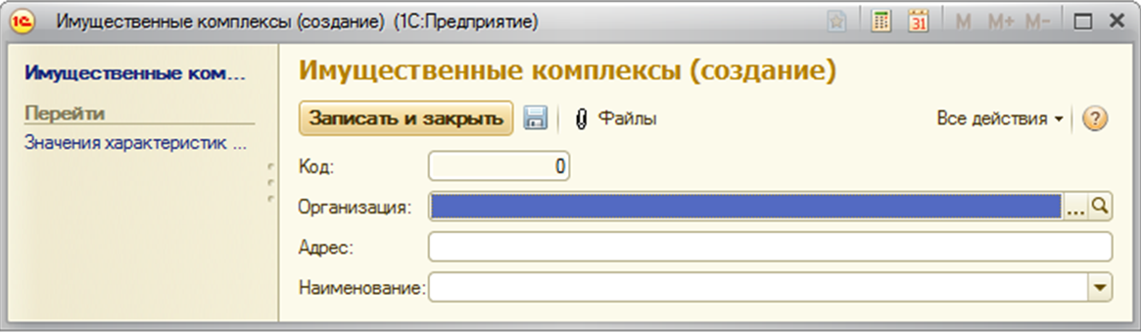
Рисунок 20
- После заполнения реквизитов необходимо нажать кнопку «Записать и закрыть».
Внимание! Код элементу справочника присваивается после записи автоматически.

Редактирование имеющегося имущественного комплекса:
- Необходимо выбрать имущественный комплекс, который будет редактироваться в дереве настроек.
- Затем нажать кнопку .
- В открывшейся форме элемента внести необходимые изменения.
- Нажать кнопку «Записать и закрыть».
Внимание! Для того, чтобы внесенные изменения отобразились в дереве настроек, нужно обновить форму, нажав кнопку «Обновить» .

Создание и заполнение элемента справочника «Реестр активов».

Редактирование карточки актива:

Необходимо выбрать в списке актив, который будет редактироваться. При двойном щелчке мышью откроется карточка актива. Вид карточки, состав реквизитов и характеристик, отображаемый на форме будет зависеть от типа актива.

Карточка актива с типом «Активы, не включенные в другие группы»:
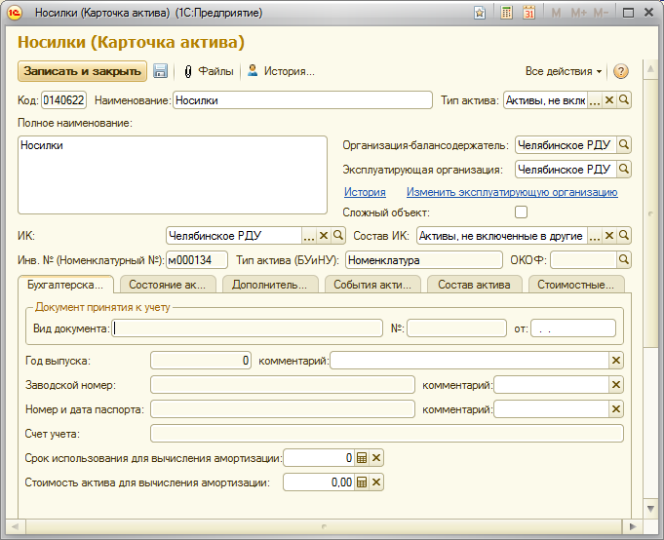
Рисунок 21

Карточка с типом актива «Другие основные средства»:
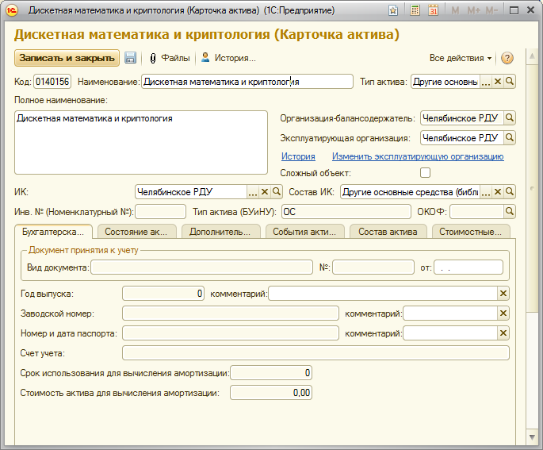
Рисунок 22

Карточка актива с типом «Здания»:
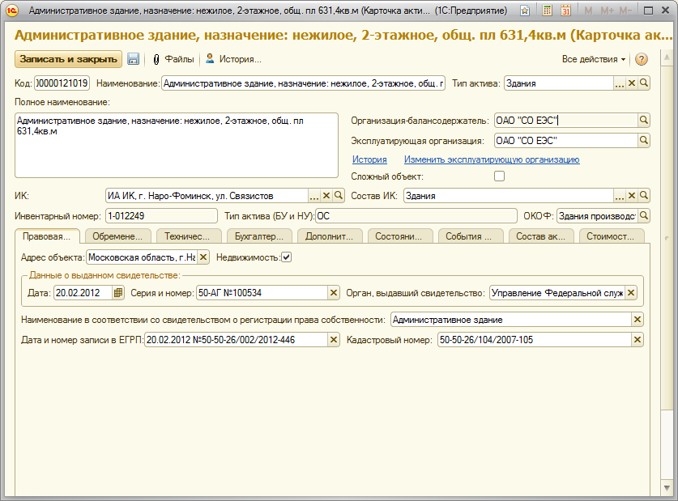
Рисунок 23
На закладке «Правовая информация» отражена правовая информация недвижимого имущества:
Рисунок 24
На закладке «Технические характеристики зданий» отражены основные технические характеристики зданий, такие как длина, ширина, высота, общая площадь и т.д.:
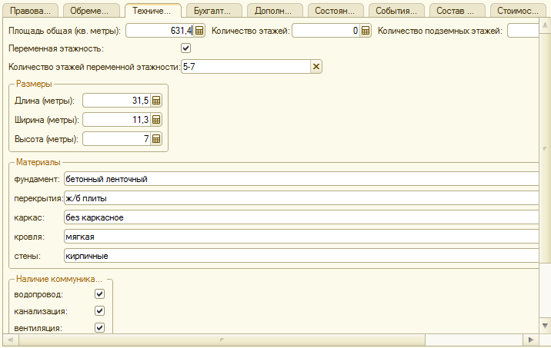
Рисунок 25

Карточка актива с типом «Земельные участки»:
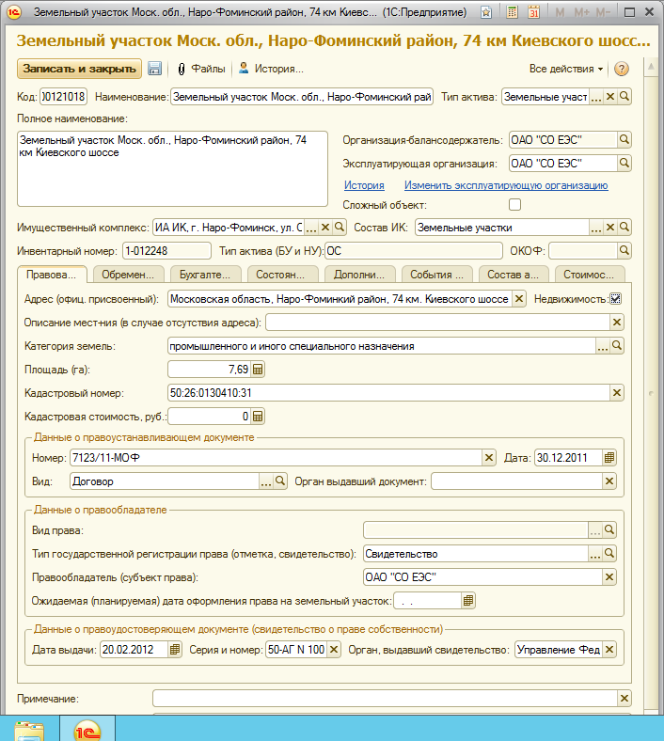
Рисунок 26
Правовая информация земельных участков отображена на одноименной вкладке:

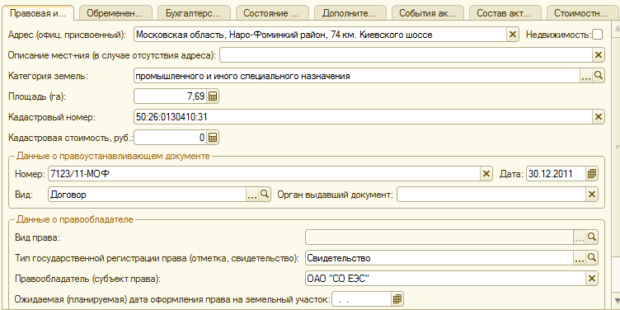
Рисунок 27
Данные по обременению отражаются на закладке «Обременение»:
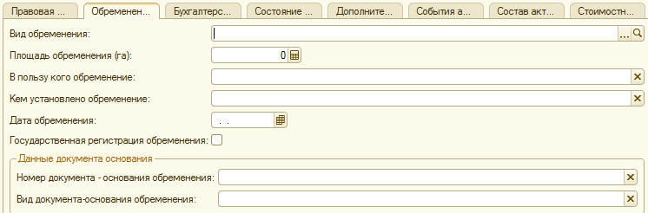
Рисунок 28

Карточка с типом актива «Инвентарь производственный и хозяйственный»:
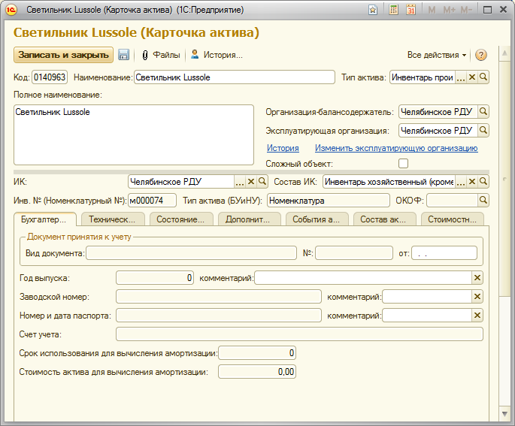
Рисунок 29
Технические характеристики актива заполняются на вкладке «Технические характеристики»:
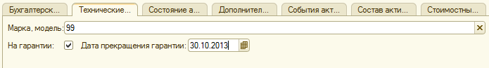
Рисунок 30
Данные о ремонте и перспективе использования отражаются на вкладке «Состояние актива»:
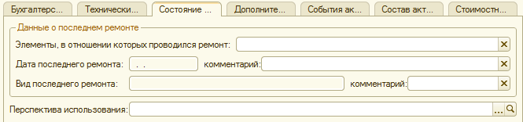
Рисунок 31
Карточка актива с типом «Капитальные вложения в арендованные объекты основных средств»:
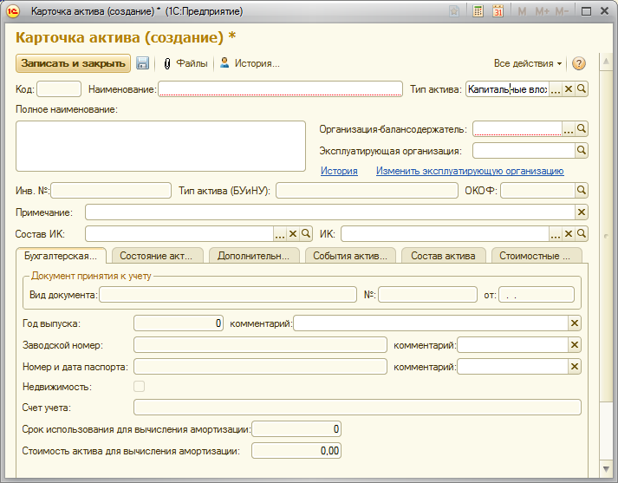
Рисунок 32
Бухгалтерская информация отражается на одноименной вкладке:
Рисунок 33

Карточка актива с типом «Машины и оборудование»:
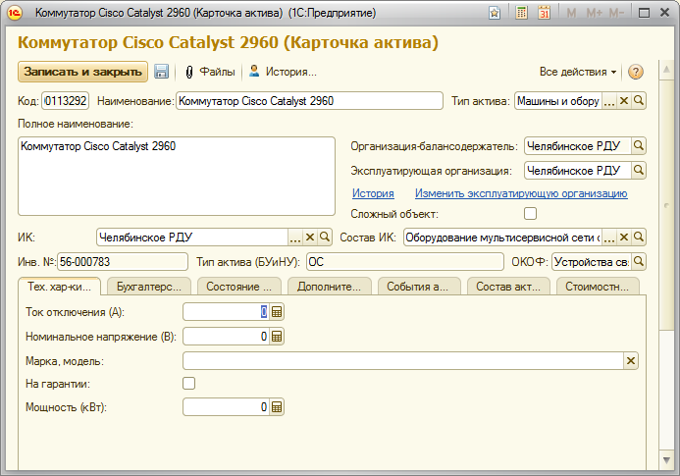
Рисунок 34
Технические характеристики актива указываются на одноименной вкладке:
Рисунок 35

Карточка с типом актива «Нематериальные активы»:
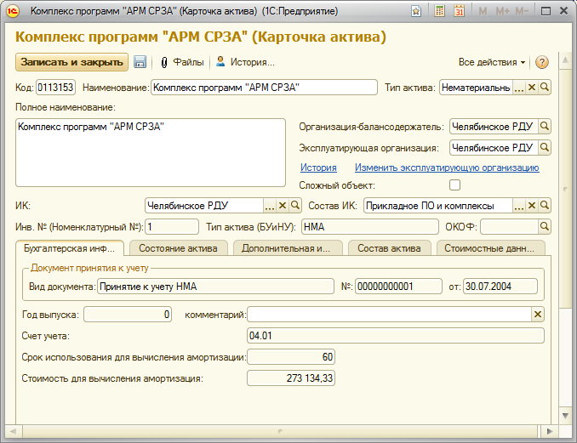
Рисунок 38
Дополнительная информация об активе и договоре указывается на вкладке «Дополнительная информация»:
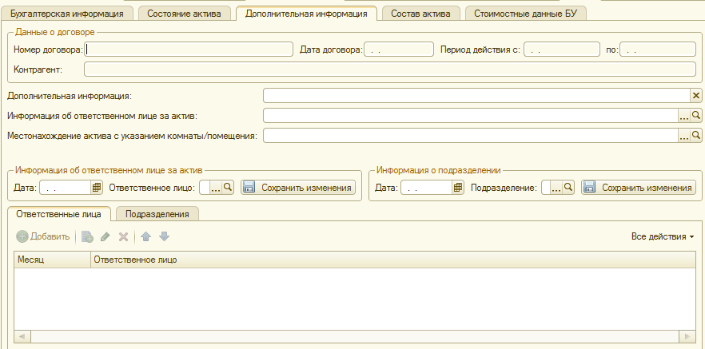
Рисунок 39
Карточка актива с типом «Расходы будущих периодов»:
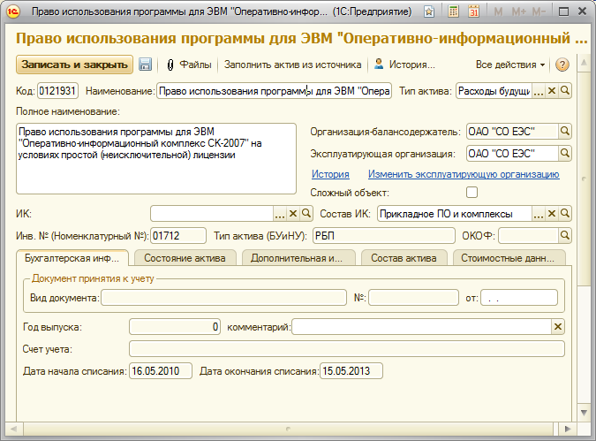
Рисунок 40
Дополнительная информация об активе и договоре указывается на вкладке «Дополнительная информация»:
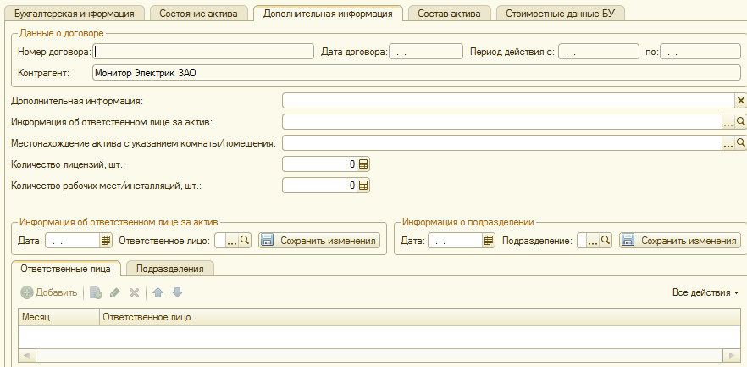
Рисунок 41

К типу актива «Сооружения» относятся несколько видов:
- «Внутриплощадочные дороги и площадки»

Карточка с данным типом актива будет выглядеть следующим образом:

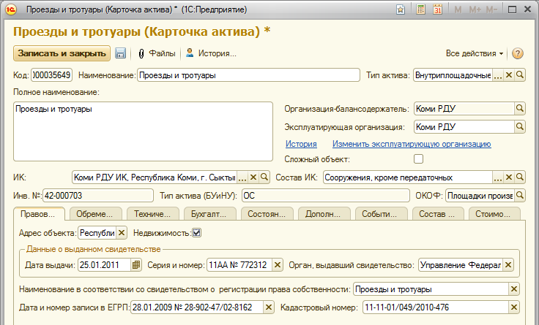
Рисунок 42
Все технические данные отражаются на вкладке «Технические данные»:
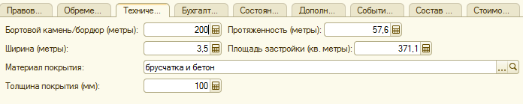
Рисунок 43

- «Газопровод»

Карточка с данным типом актива будет выглядеть следующим образом:

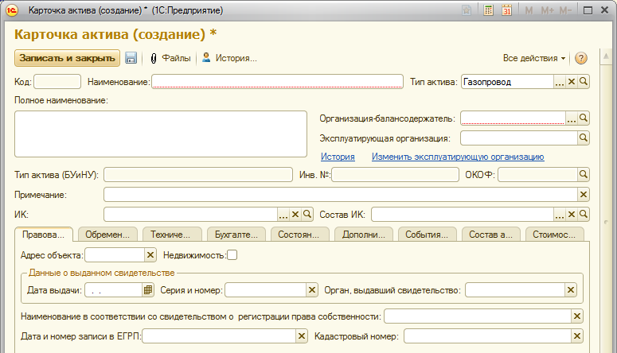
Рисунок 44
Все технические характеристики актива заполняются на вкладке «Технические характеристики»:
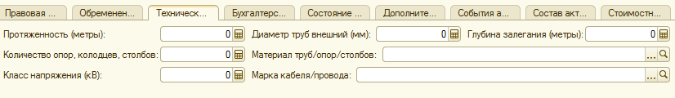
Рисунок 45

- «Другие сооружения»

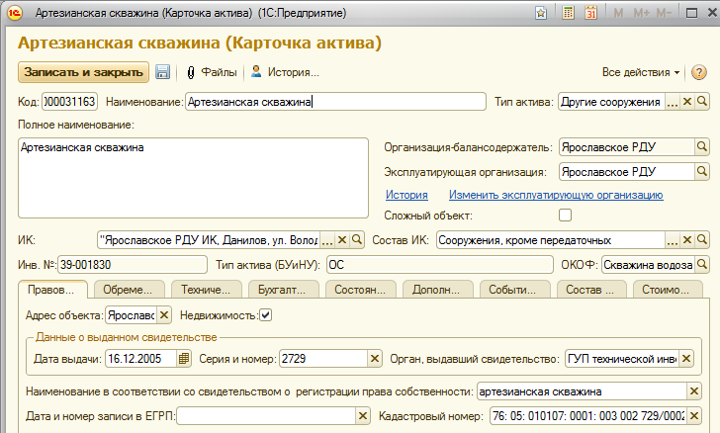
Рисунок 46
Технические характеристики заполняются на одноименной вкладке:
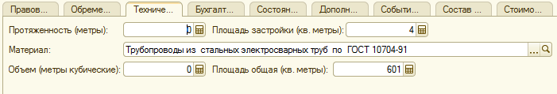
Рисунок 47

- «Линии связи»

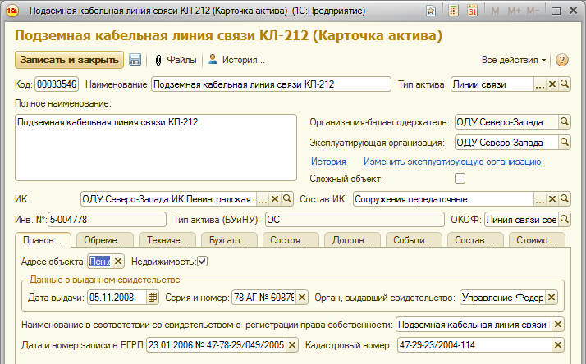
Рисунок 48
Технические характеристики заполняются на одноименной вкладке:
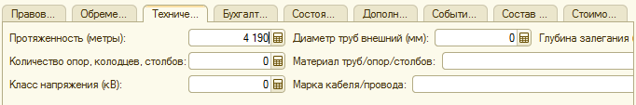
Рисунок 49

- «Линии электропередачи»

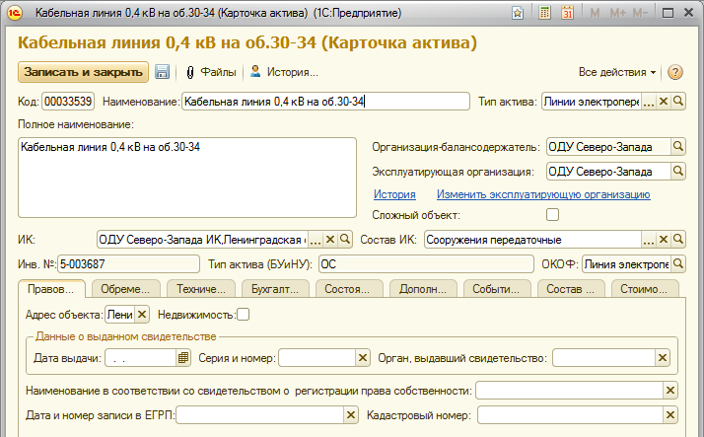
Рисунок 50
Технические характеристики заполняются на одноименной вкладке:
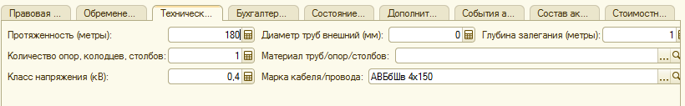
Рисунок 51

- «Лоток водоотводный»

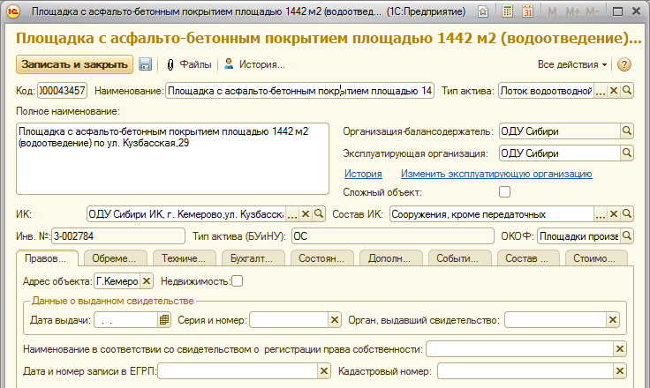
Рисунок 52
- «Наружное освещение»
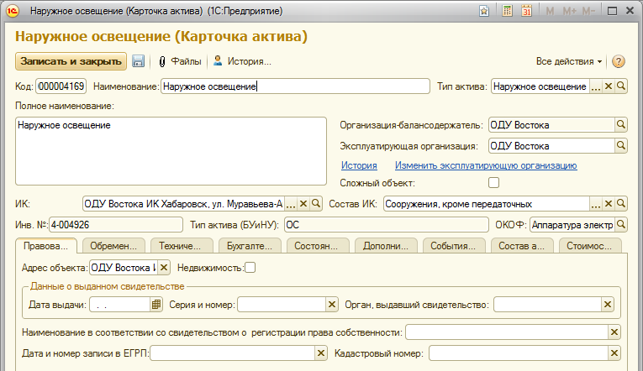
Рисунок 53

- «Ограждение»
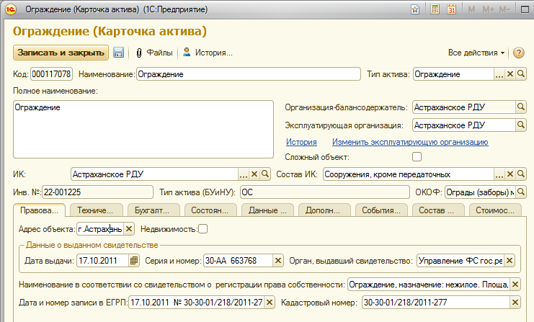
Рисунок 54
На закладке «Технические характеристики ограждений» отражены технические характеристики ограждений:
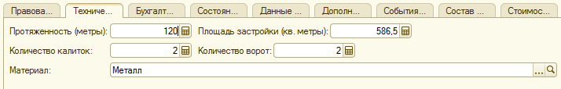
Рисунок 55

- «Сети наружной промливневой канализации»

Карточка актива с данным типом будет выглядеть следующим образом:

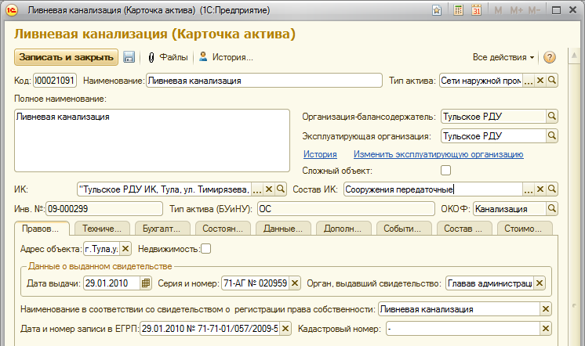
Рисунок 56

Технические данные по активу заполняются на вкладке «Технические характеристики»:

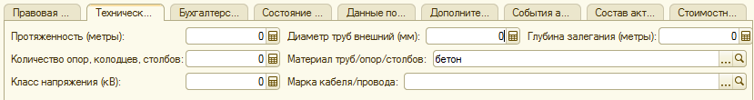
Рисунок 57

- «Сети наружной хозфекальной канализации»

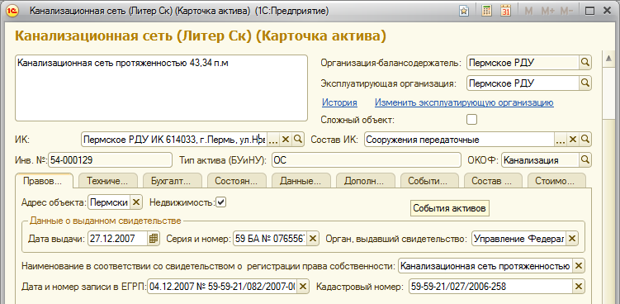
Рисунок 58
Технические данные по активу заполняются на вкладке «Технические характеристики»:
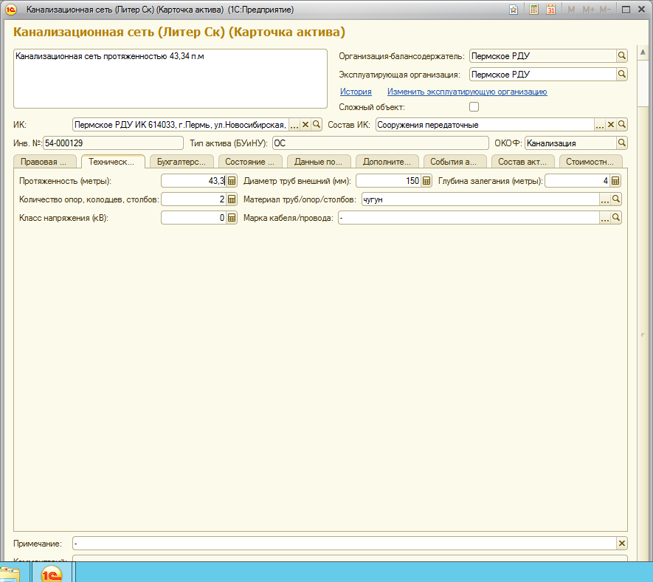
Рисунок 59

- «Сети наружные тепловые»

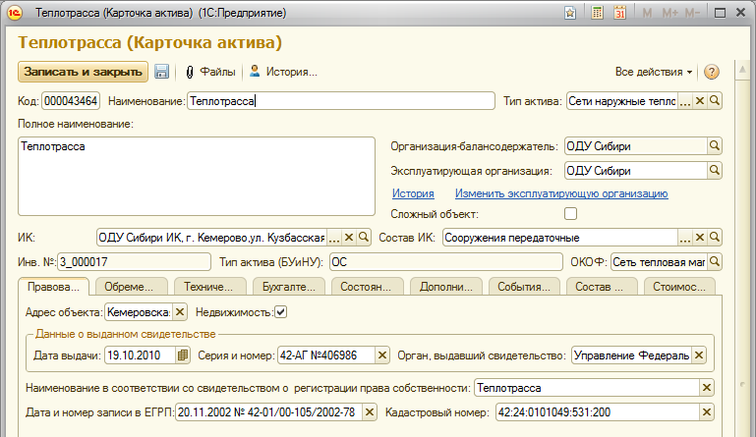
Рисунок 60
На закладке «Технические характеристики наружных сетей» отображается соответствующая информация: протяженность, внешний диаметр труб, материал труб и т.д.
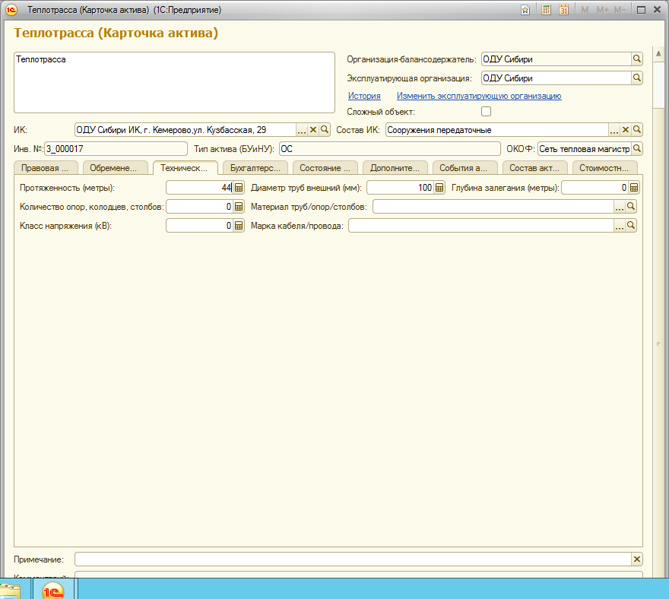
Рисунок 61

- «Телефонная канализация»
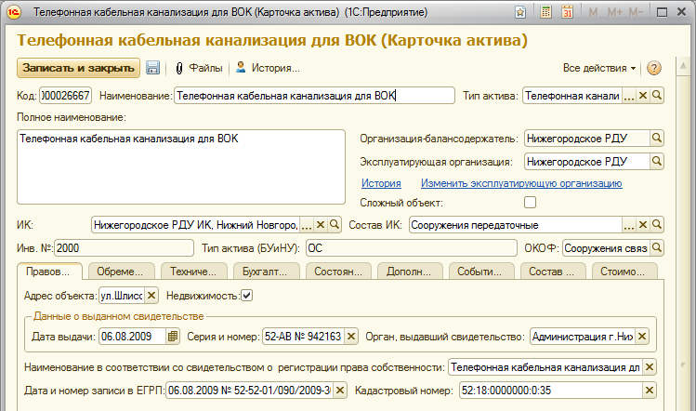
Рисунок 62
Технические данные по активу заполняются на вкладке «Технические характеристики»:
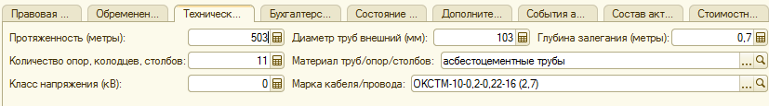
Рисунок 63

- «Хозяйственный питьевой водопровод»
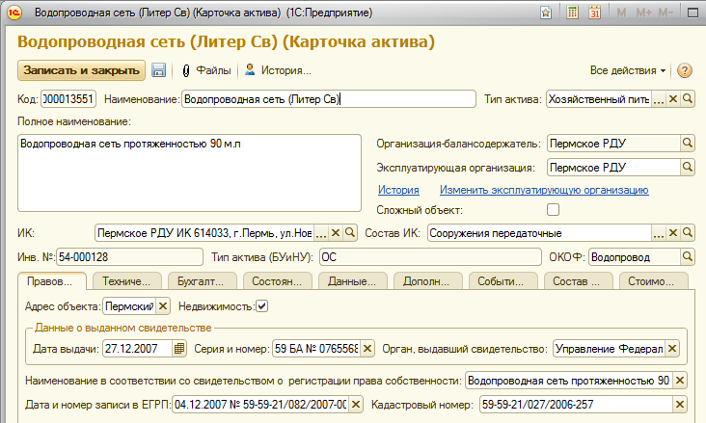
Рисунок 64
Технические данные по активу заполняются на вкладке «Технические характеристики»:
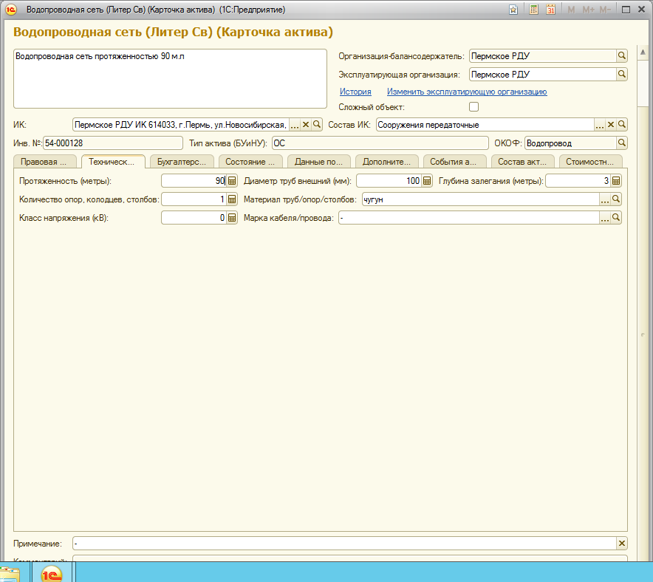
Рисунок 65

Карточка актива с типом «Транспортные средства»:
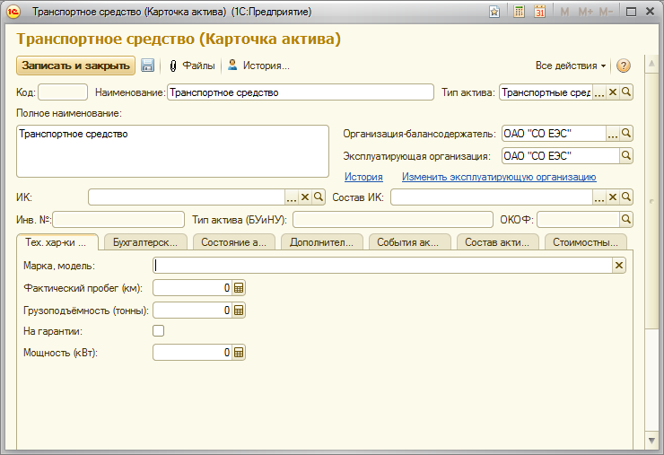
Рисунок 66
Технические характеристики машин и оборудования, автотранспорта отражаются на закладке «Тех. хар-ки машин, оборудования, автотранспорта»:
Рисунок 67

Карточка актива с данными по аренде:
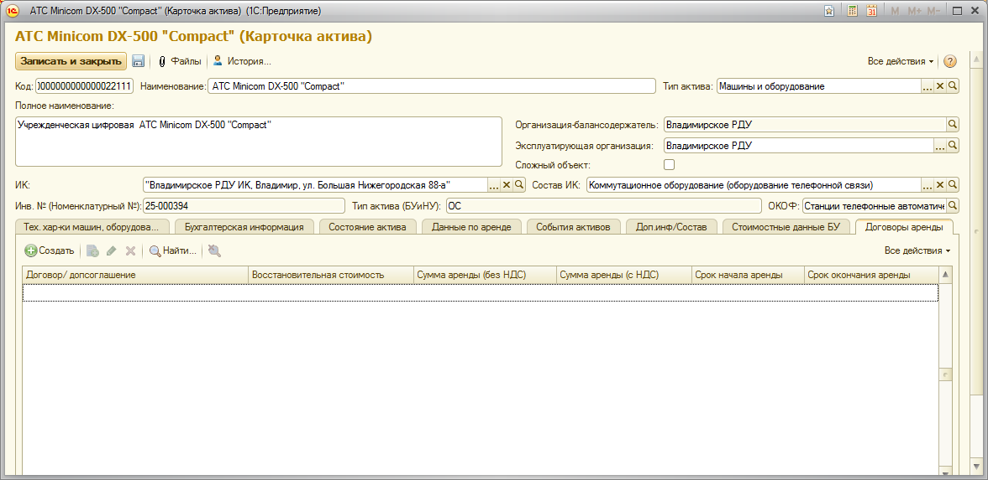
Рисунок 68
Данные по аренде отображены на вкладках «Данные по аренде» и «Договоры аренды»:
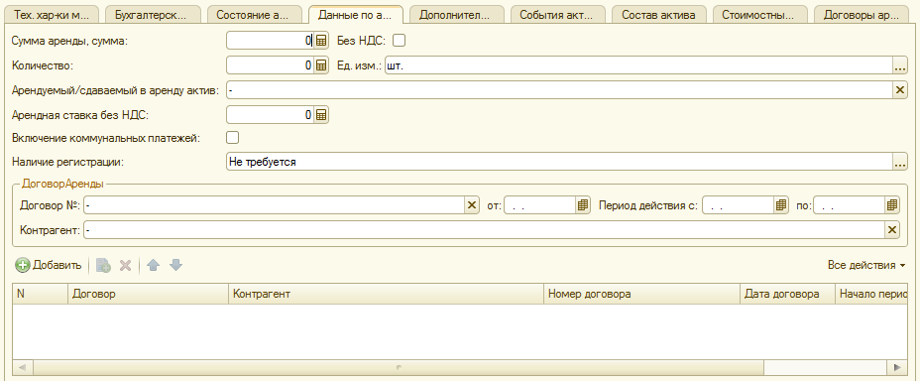
Рисунок 69
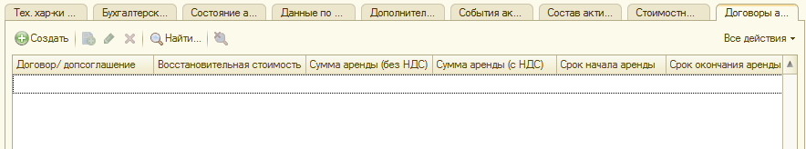
Рисунок 70

Общие сведения по редактированию и дозаполнению карточки актива:
- Реквизиты, которые выгружаются из БУиНУ, недоступны для редактирования.
- Все реквизиты разнесены по разным закладкам и группам.
- При обнаружении расхождений с бухгалтерской информацией, необходимо внести данные расхождения в дополнительные поля «комментарий», которые прикреплены к бухгалтерским реквизитам, и доступны для редактирования:
  - На закладке «Бухгалтерская и управленческая информация»
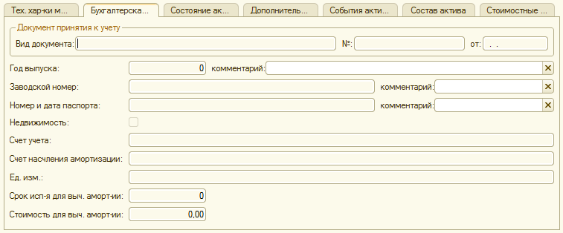
Рисунок 71
  - На закладке «Состояние актива»:
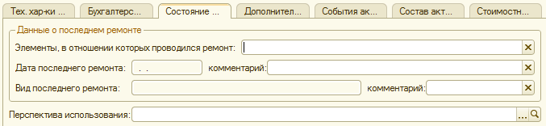
Рисунок 72
- Специфические характеристики, присущие только данному типу актива располагаются на отдельной закладке, например:
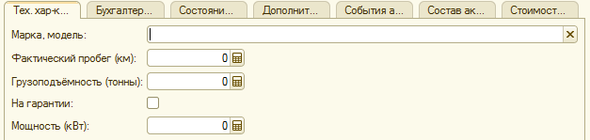
Рисунок 73

Редактирование/заполнение эксплуатирующей организации.
Если в карточке актива не заполнена Эксплуатирующая организация, либо её необходимо изменить, то для этого нужно нажать ссылку «Изменить эксплуатирующую организацию»:
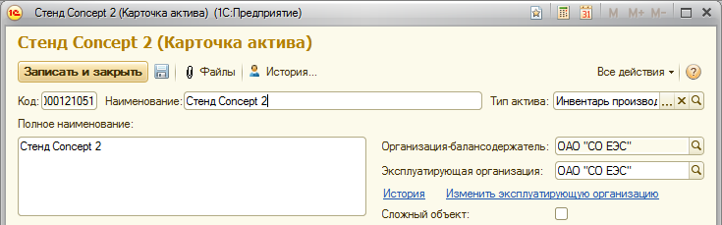
Рисунок 74
Откроется новая форма «Изменение организации на дату»:
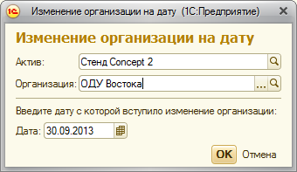
Рисунок 75
В данной форме необходимо выбрать новую организацию, установить дату, с которой нужно установить данные изменения и сохранить, нажав кнопку «ОК».
Для просмотра истории изменения Эксплуатирующей организации необходимо нажать ссылку «История» на карточке актива:
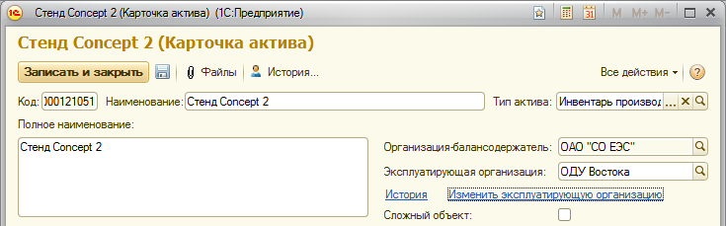
Рисунок 76

Работа с прикрепленными файлами
В системе имеется возможность прикрепить к элементам справочника «Реестр активов» и «Имущественные комплексы» дополнительные файлы, содержащие сканированные копии бумажных документов – договоров, актов, и т.д.
Внимание! Для активов с признаком «Недвижимость» реализовать возможность прикрепления файлов с разделением по следующим типам:
­ «Свидетельства о праве»;
­ «Технические и кадастровые паспорта»;
­ «Иные документы».
Для остальных активов тип файлов будет «Иные документы».
Для того чтобы прикрепить файл, необходимо в форме элемента справочника нажать кнопку «Файлы»:
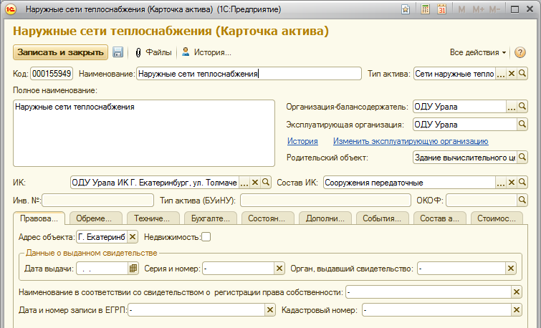
Рисунок 77
Появится окно работы с файлами и список ранее прикрепленных файлов, если таковые имеются.
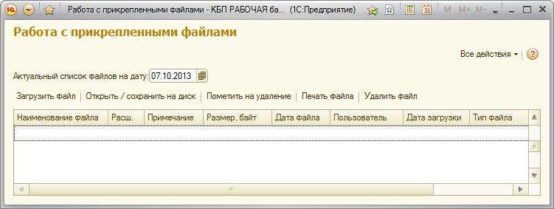
Рисунок 78
- Кнопка «Загрузить файл» - предназначена для загрузки пользовательского файла в хранилище. При нажатии на кнопку откроется диалог выбора файла, в котором необходимо выбрать путь к файлу, который следует прикрепить. После выбора файла и нажатия «ОК» произойдет автоматическая загрузка файла в хранилище, и появится строка с информацией о загруженном файле.
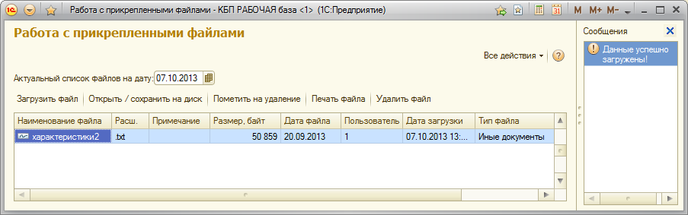
Рисунок 79
При необходимости можно внести примечание и изменить наименование файла. Для этого делаем двойной щелчок мышью и в открывшейся форме для редактируем информацию о загруженном файле:
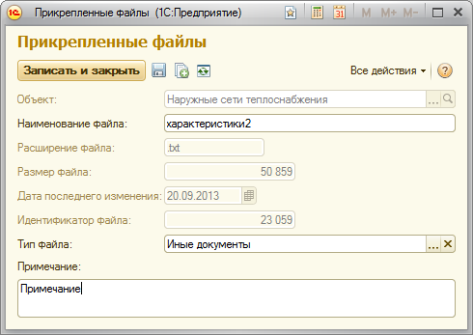
Рисунок 80
- Кнопка «Открыть/сохранить на диск» - позволяет просмотреть или сохранить на жесткий диск прикрепленный файл. При нажатии на кнопку откроется диалог выбора открытия/ сохранения файла.

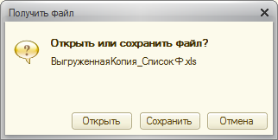
Рисунок 81

- Кнопка «Пометить на удаление» - перемещает выбранный файл в «корзину». Повторное нажатие на кнопку возвращает файл из корзины.
Внимание! Корзина очищается при выполнении регламентных работ администраторами. После очистки корзины восстановление файлов невозможно.

Работа с отчетами.

«Отчет по зданиям, сооружениям, земельным участкам»

Данный отчет выводит информацию по типам активов «Здания», «Сооружения» и «Земельные участки».
Отчет можно найти в модуле «Управленческий учет активов», на вкладке «Отчеты»:
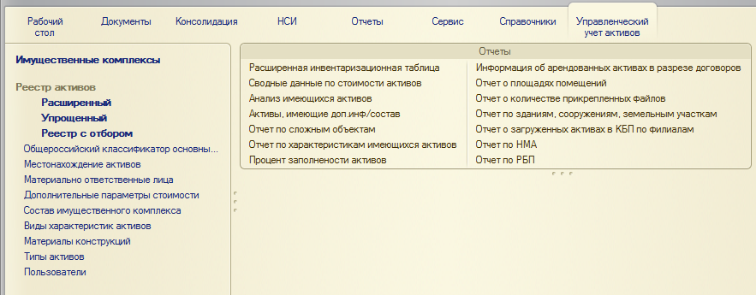
Рисунок 82
В шапке отчета необходимо заполнить поля:
- Дата отчета – дата, на которую будет сформирован отчет. По умолчанию в отчете стоит текущая дата;
- Движимое/ Недвижимое - происходит отбор по признаку Движимое/ Недвижимое:
- Движимое – те активы, у которых признак «Движимое/ недвижимое» заполнен значением «Движимое». В том случае если этот признак не заполнен, либо заполнен значением «ОС до 2013 года» - то входят активы с не проставленным признаком «Недвижимость»;
- Недвижимое – те активы, у которых признак «Движимое/ недвижимое» заполнен значением «Недвижимое». В том случае если этот признак не заполнен, либо заполнен значением «ОС до 2013 года» - то входят активы с проставленным признаком «Недвижимость»;
- Все – отбор по признаку «Движимое/ недвижимое» не накладывается, попадают все активы по типам «Здания», «Сооружения», «Земельные участки»;
- Признак собственности – значение реквизита выбирается из выпадающего списка:
- Арендуемые – отбор происходит по арендованным активам;
- Собственные – отбор происходит по всем субсчетам счета "01";
- Федеральные – отбор активов происходит по признаку «Федеральный»;
- Все – отбор по «Признаку собственности» не накладывается;
- Группировать по организации-балансодержателю, Группировать по эксплуатирующей организации, Группировать по имущественному комплексу, Группировать по типу актива, Группировать по составу ИК – группировки отчета.
Если группировка нужна, то необходимо поставить галочку у соответствующей группировки. Если необходим еще отбор по данной группировке, то нужно заполнить строку интересующим значением, нажав на кнопку «…».
Если группировку нужно отключить, необходимо убрать соответствующую галочку.
- Вариант отчета – необходимо выбрать вариант отчета, «Основной» или настроенный самостоятельно.
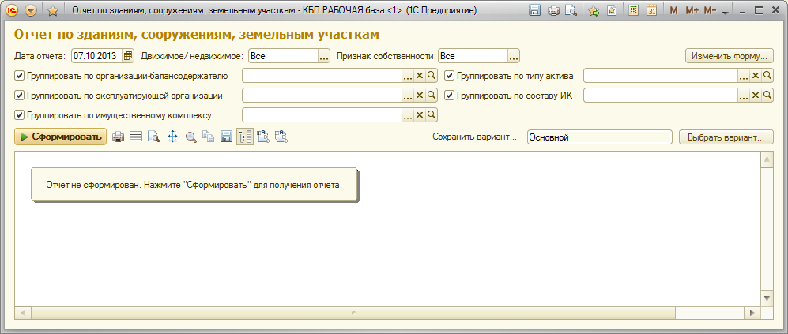
Рисунок 83
После заполнения всех полей необходимо нажать кнопку «Сформировать»:
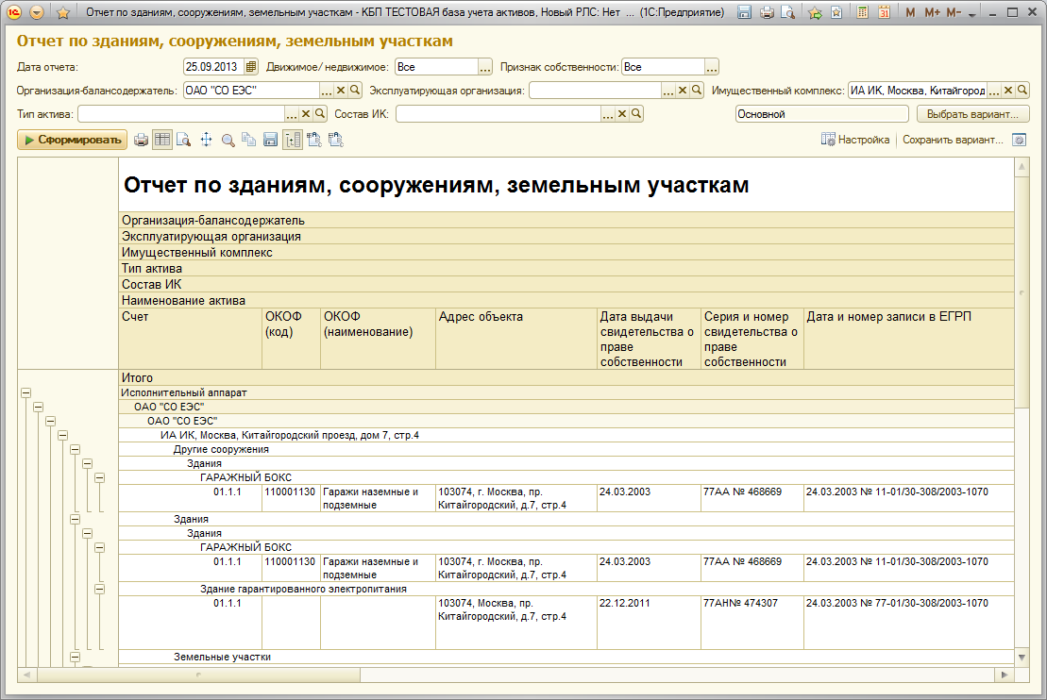
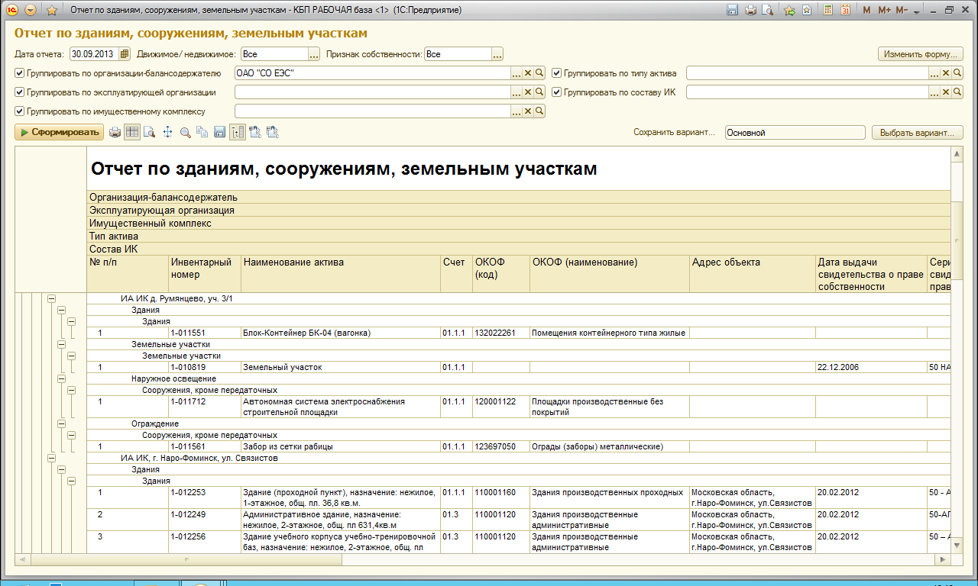
Рисунок 84
В данном отчете помимо основной информации об активах выводится так же информация о прикрепленных файлах к карточке актива. Она разбивается по трем столбцам, в зависимости от типа файла.
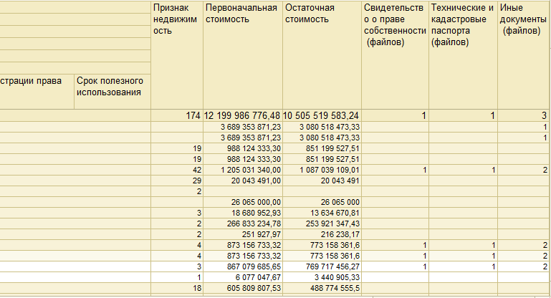
Рисунок 85
Внимание! Если в прикрепленных файлах тип файлов не указан (ранее выбор типа файла не был предусмотрен), то в отчете они выводиться не будут.

«Отчет о количестве прикрепленных файлов»

Данный отчет выводит информацию о количестве и типе прикрепленных файлов к карточке актива.
Для начала необходимо заполнить поля в шапке отчета:
- Дата отчета – дата, на которую будет сформирован отчет (файлы считаются на конец дня даты отчета). По умолчанию стоит текущая дата;
- Организация-балансодержатель – отбор по реквизиту из справочника «Организации»;
- Эксплуатирующая организация – отбор по реквизиту «Эксплуатирующая организация»;
- Имущественный комплекс – отбор по реквизиту «Имущественный комплекс» справочника «Имущественные комплексы»;
- Тип актива – отбор по реквизиту «Тип актива»;
- Состав ИК – отбор по значению из справочника «Состав имущественного комплекса»;
- Вариант отчета – необходимо выбрать вариант отчета, «Основной» или настроенный самостоятельно;
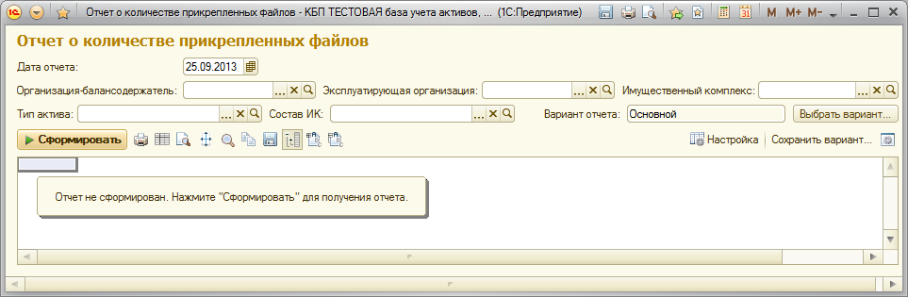
Рисунок 86
После заполнения всех полей следует нажать кнопку «Сформировать».
Внимание! Если тип прикрепленных файлов не указан, то в отчет они не попадут.
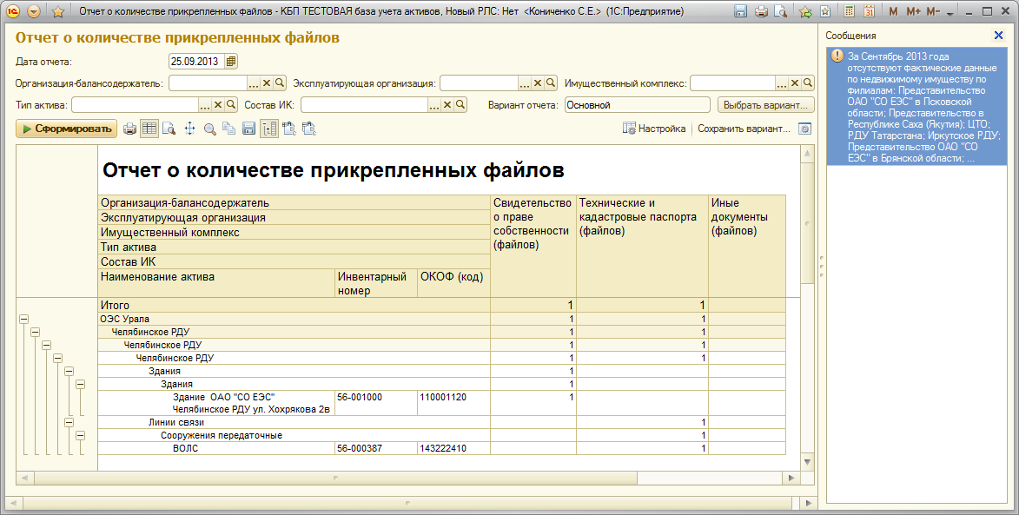
Рисунок 87
При формировании отчета справа выводится список филиалов, у которых по недвижимым активам за текущий месяц даты отчета отсутствуют фактические данные (за исключением подчинённых организаций).

Отчет «Расширенная инвентаризационная таблица»

Отчёт состоит из титульного листа, содержащего сводные сведения об имеющихся активах и ряда приложений, в которые выводятся списки активов в зависимости от типа актива.
Данный отчет является фиксированной отчетной формой и не настраивается пользователем.
Рисунок 88
В шапке отчета необходимо заполнить Организацию-балансодержатель/ Эксплуатирующую организацию и дату, на которую будет сформирован отчет. Затем нажать кнопку «Сформировать»:
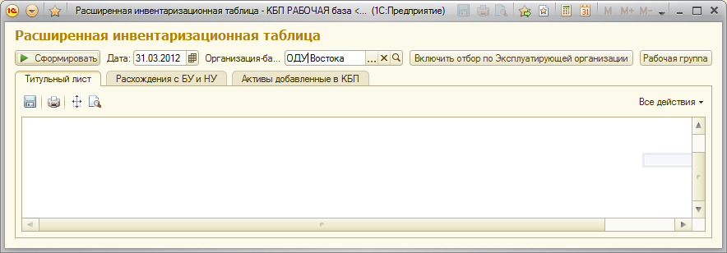
Рисунок 89
Построенный отчет примет вид:
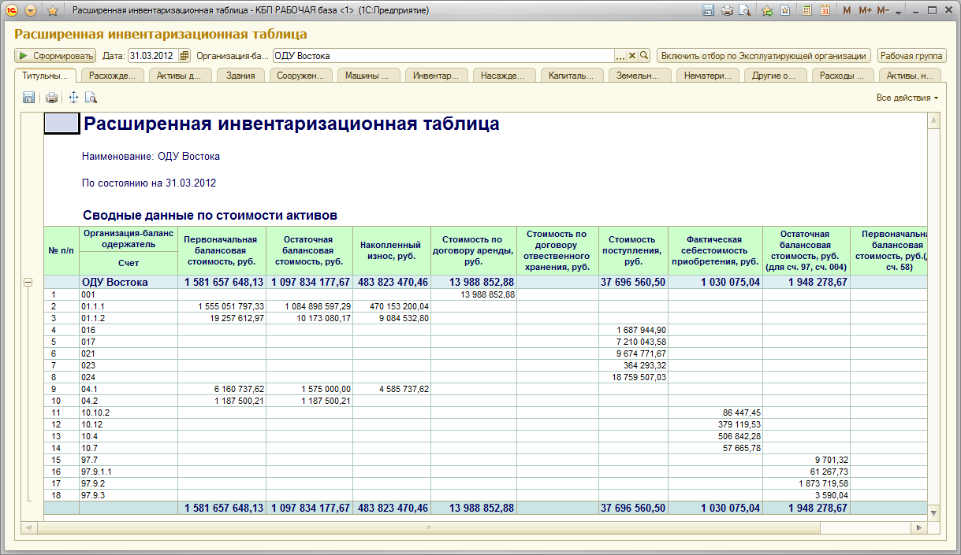
Рисунок 90
На закладке «Расхождение с БУиНУ» отображены активы, в карточку который были добавлены сведения в полях «Комментарий»:
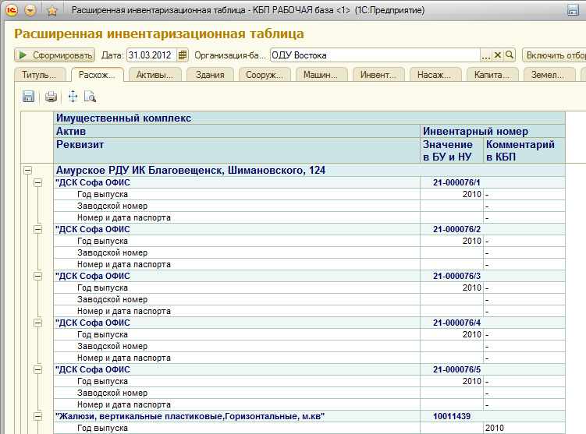
Рисунок 91
Активы, добавленные в КБП, отображены на одноименной закладке:
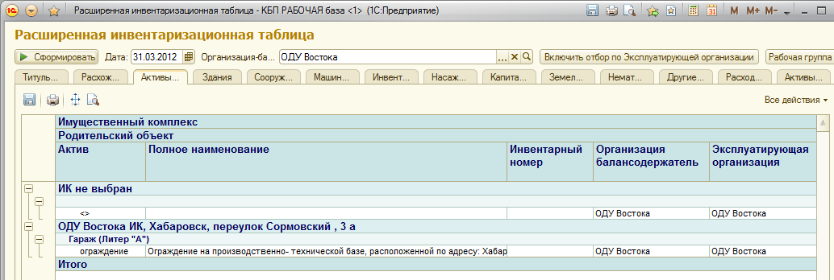
Рисунок 92
Далее на вкладках все активы сгруппированы по типам: здания, сооружения, машины и оборудование и т.д.

Отчет «О загруженных активах в КБП по филиалам»

Данный отчет показывает информацию о том, когда в филиалах была последняя выгрузка активов. Отчет формируется на текущую дату.

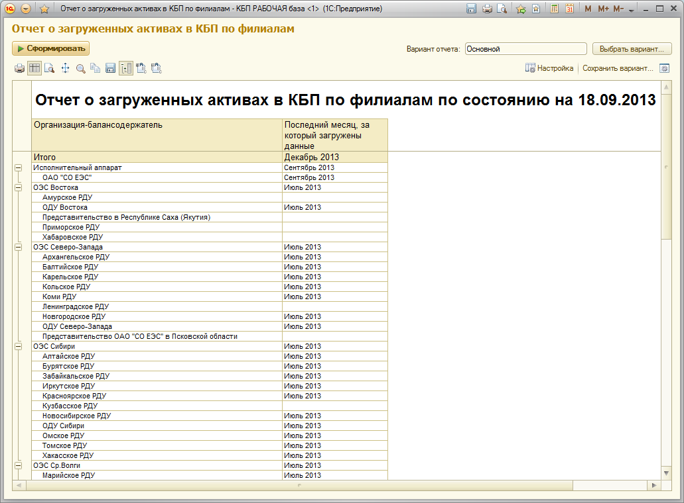
Рисунок 93

«Отчет по НМА»

Отчет предназначен для формирования данных по типу актива «Нематериальные активы».
Найти отчет можно в модуле «Управленческий учет активов», Отчеты – «Отчет по НМА».
Рисунок 94
Для формирования отчета необходимо заполнить следующие поля в шапке:
- Дата отчета – дата, на которую будет сформирован отчет. По умолчанию стоит текущая дата.
- Группировать по Организации-балансодержателю, группировать по Имущественному комплексу, группировать по ответственному лицу – группировки отчета.
Если группировка нужна, то необходимо поставить галочку у соответствующей группировки. Если необходим еще отбор по данной группировке, то нужно заполнить строку интересующим значением, нажав на кнопку «…».
Если группировку нужно отключить, необходимо убрать соответствующую галочку.
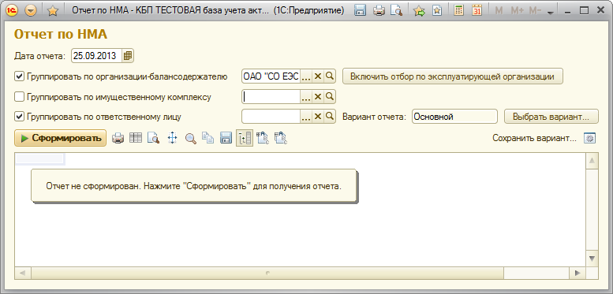
Рисунок 95

- Вариант отчета – необходимо выбрать вариант отчет. По умолчанию – «Основной», так же можно настроить отчет самостоятельно и сохранить новый вариант отчета.
После заполнения всех полей в шапке отчета необходимо нажать кнопку «Сформировать»:
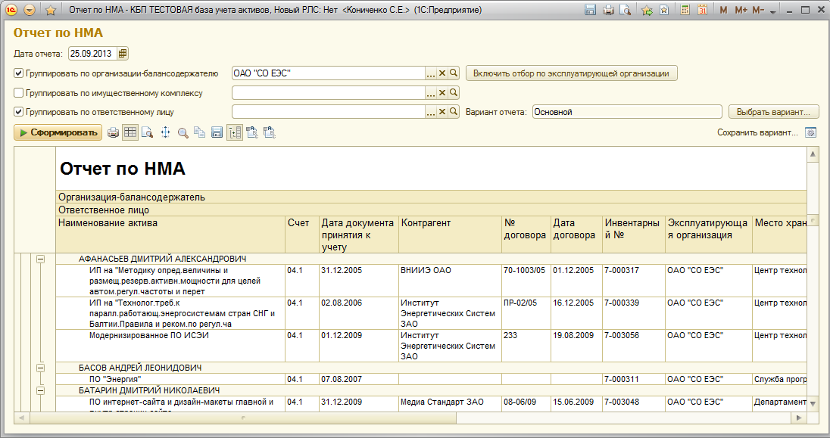
Рисунок 96

«Отчет по РБП»

Данный отчет предназначен для формирования данных по типу актива «Расходы будущих периодов».
Найти отчет можно в модуле «Управленческий учет активов», Отчеты – «Отчет по РБП».
Для формирования отчета необходимо заполнить следующие поля в шапке:
- Дата отчета – дата, на которую будет сформирован отчет. По умолчанию стоит текущая дата.
- Группировать по Организации-балансодержателю, группировать по Имущественному комплексу, группировать по ответственному лицу – варианты группировки отчета.
Если данная группировка нужна, то необходимо поставить галочку у соответствующей группировки. Если необходим еще отбор по данной группировке, то нужно заполнить строку интересующим значением, нажав на кнопку «…».
Если группировку нужно отключить, необходимо убрать соответствующую галочку.
- Вариант отчета – необходимо выбрать вариант отчет. По умолчанию – основной, так же можно настроить отчет самостоятельно и сохранить новый вариант отчета.
После заполнения всех полей необходимо нажать кнопку «Сформировать»:

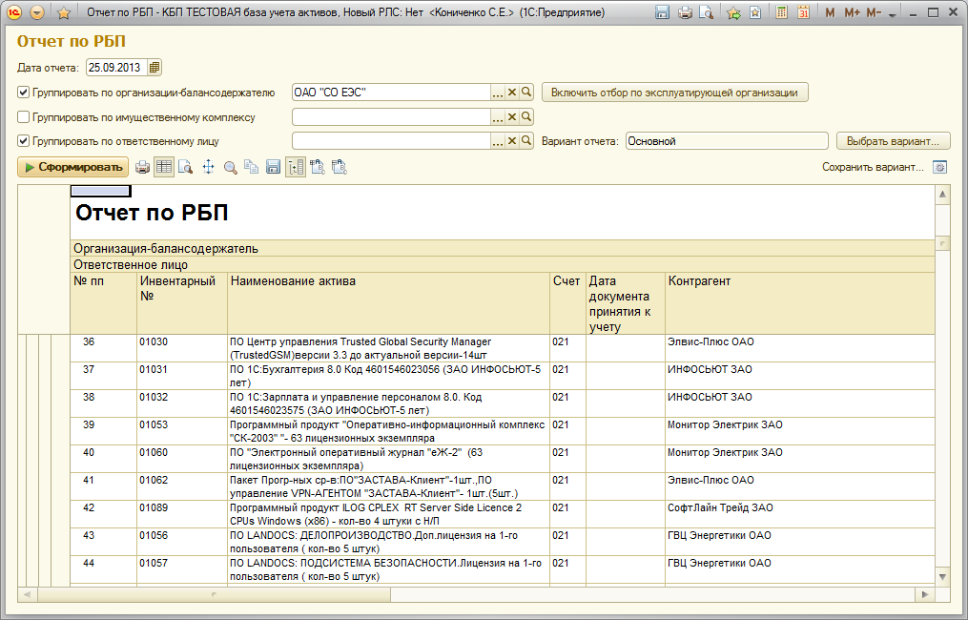
Рисунок 97

Отчет «Сводные данные по стоимости активов»

Данный отчет выводит сводные стоимостные данные по активам с группировкой по счетам.
В шапке отчета необходимо заполнить следующие поля:
- Дата – дата, на которую будет сформирован отчет;
- Организация-балансодержатель – отбор по реквизиту «Организация-балансодержатель». Можно переключить на отбор по «Эксплуатирующей организации» нажав кнопку «Включить отбор по Эксплуатирующей организации»;
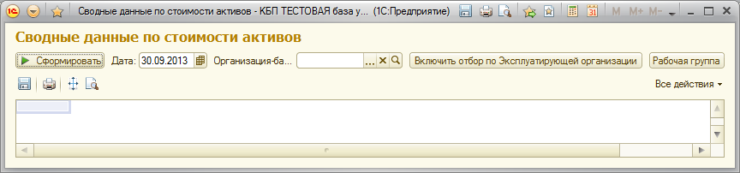
Рисунок 98
После заполнения всех полей необходимо нажать кнопку «Сформировать»:
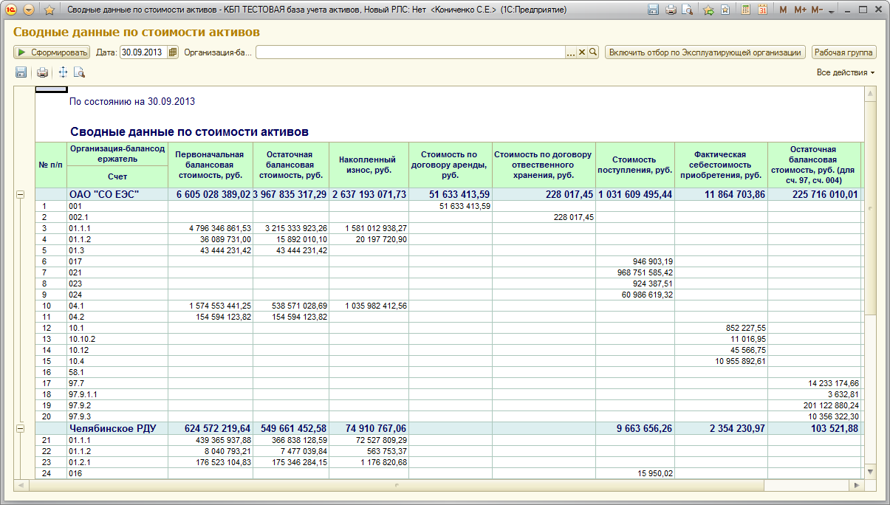
Рисунок 99

Отчет «Активы, имеющие доп. инф./состав »

Данный отчет выводит информацию с карточки актива, вкладки «Состав актива».
В шапке отчета расположены следующие поля:
- Дата – дата, на которую будет сформирован отчет;
- Организация-балансодержатель – отбор по реквизиту «Организация-балансодержатель»;
- Местонахождение – отбор по реквизиту «Местонахождение»;

После заполнения всех полей необходимо нажать кнопку «Сформировать»:
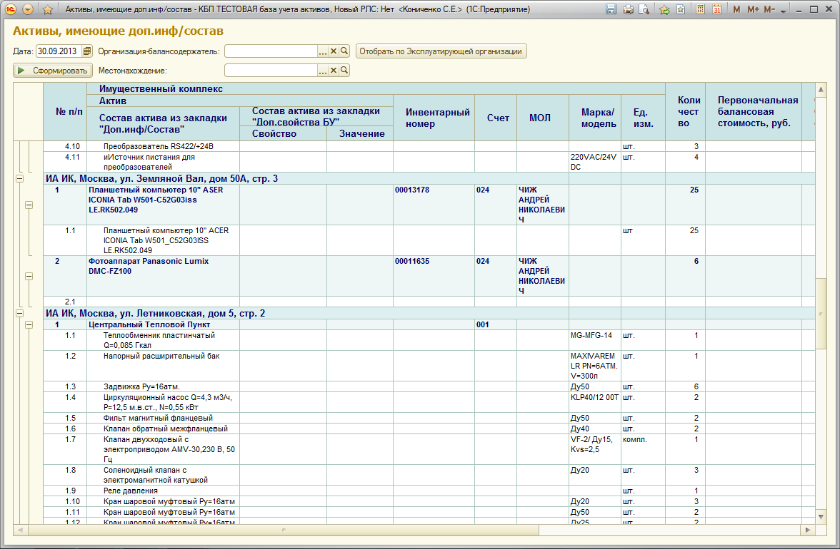
Рисунок 100

«Отчет о площадях помещений, находящихся в собственности ОАО «СО ЕЭС», в аренде и федеральной собственности»

Отчет можно найти в модуле «Управленческий учет активов», Отчеты – «Отчет о количестве прикрепленных файлов»:
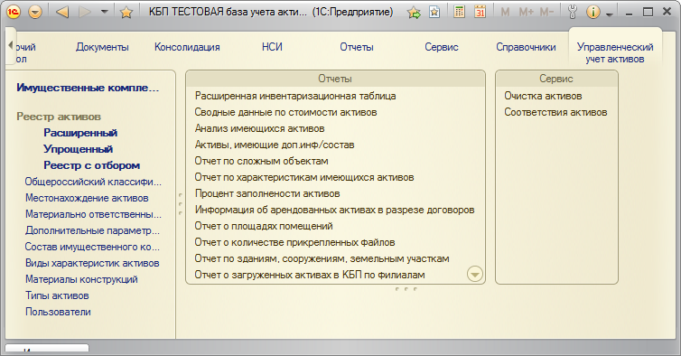
Рисунок 101
Отчет формируется за год, по умолчанию стоит текущий год.
Организация-балансодержатель и Эксплуатирующая организация за каждый период определяется актуальная на конец данного периода.
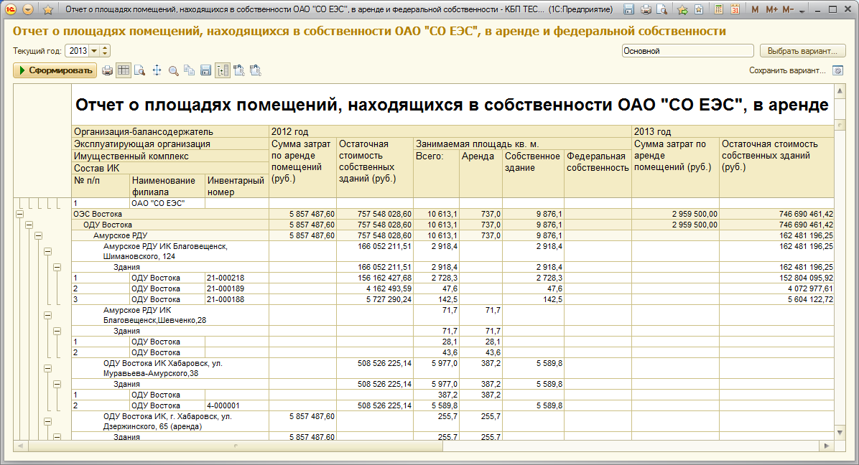Рисунок 102

Отчет «Анализ имеющихся активов» (описание, настройка).

Данный отчёт позволяет вывести список имеющихся активов согласно произвольной настройке, задаваемой пользователем.
Отчет можно найти в модуле «Управленческий учет активов», Отчеты – «Анализ имеющихся активов»:
Рисунок 103

- Формирование отчетов по сохраненным настройкам.

Для того чтобы сформировать отчет по уже сохраненным настройкам, необходимо открыть отчет и нажать на кнопку «Выбрать вариант».

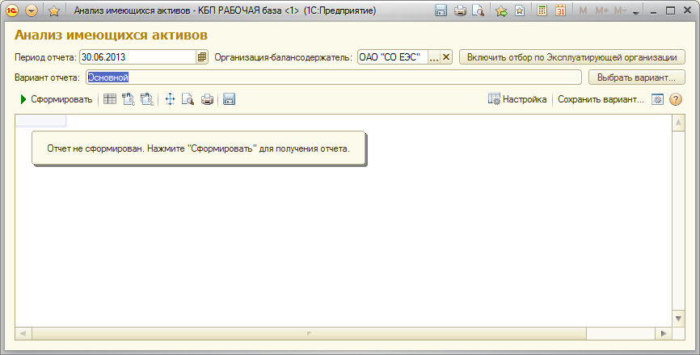
Рисунок 104
Откроется список всех сохраненных настроек, доступных текущему пользователю.
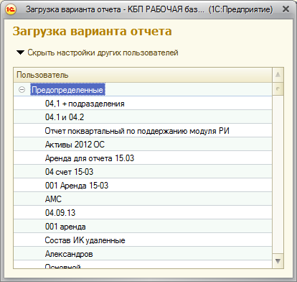
Рисунок 105
В списке настроек последовательно друг за другом расположены:
- Предопределенные настройки (которые были созданы разработчиками);
- Сохраненные настройки пользователя (которые были созданы и сохранены самим Пользователем Системы).
Необходимо выбрать один из вариантов отчета двойным кликом мышки. Например, вариант «Основной» - нужная настройка будет загружена. Название текущей загруженной настройки отображается в поле «Вариант отчета».
Рисунок 106
Для формирования отчета необходимо нажать кнопку «Сформировать».
В Системе будет сформирован отчет с тем набором строк и колонок, которые были указаны у выбранной настройки (например, настройка «Основная») и по тем значениям быстрых отборов, который указал Пользователь.
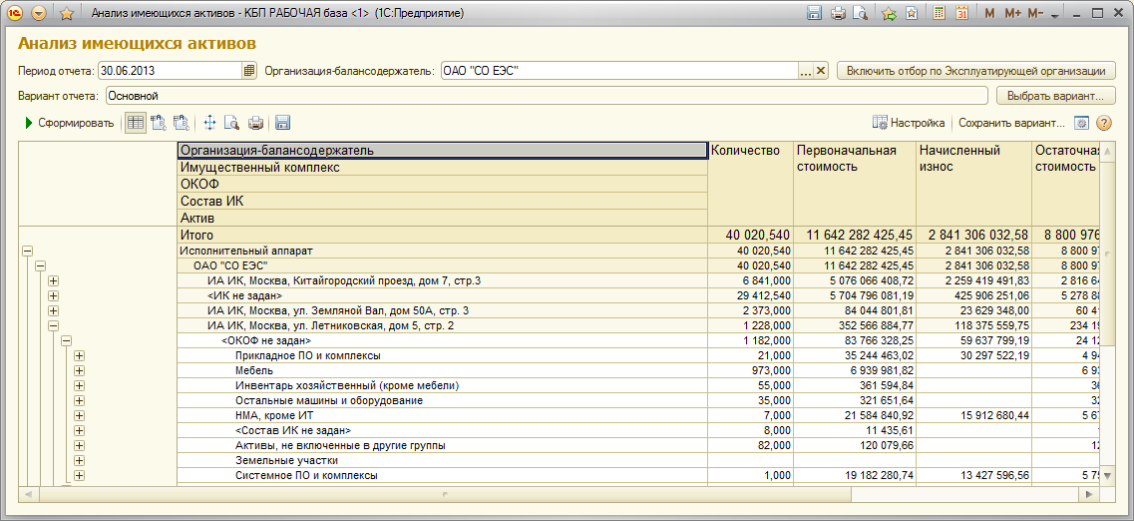
Рисунок 107

- Самостоятельная настройка отчетов, сохранение созданных настроек.
Для того, чтобы настроить самостоятельно состав строк и колонок отчета, цвет ячеек, сортировку данных в отчете и др., необходимо воспользоваться кнопкой «Настройка». При нажатии на кнопку «Настройка» будет открыто окно редактирования текущей настройки отчета.
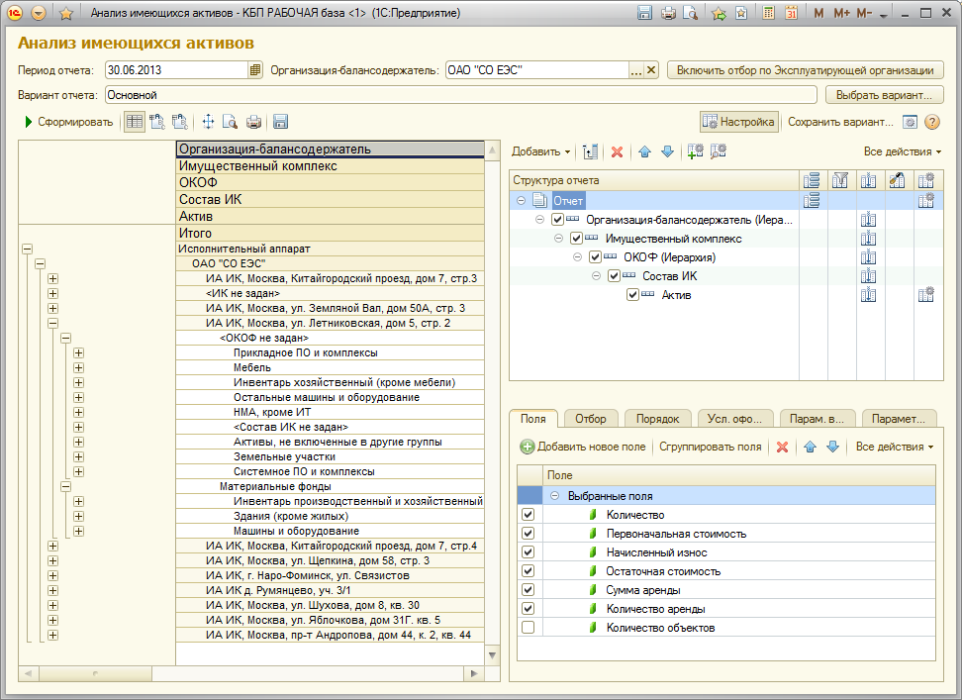
Рисунок 108
Существующую настройку можно либо изменить, либо создать новую настройку «с нуля».
Рассмотрим режим создания новой настройки.
Сначала удалим структуру текущих настроек. Для этого необходимо встать на строку с надписью «Организация-балансодержатель» и нажать кнопку «Удалить». На вопрос об удалении ответить «Да».
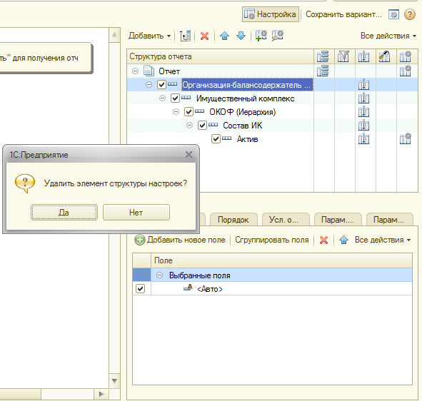
Рисунок 109
Текущая настройка строк и колонок будет удалена.
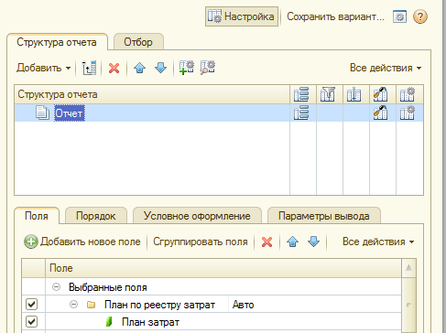
Рисунок 110
Создадим настройку отчета, при которой информация в отчете будет сгруппирована:
- в строках – по «Организации-балансодержателю» и «Типу актива»;
- в колонках – по «Первоначальной стоимости», «Начисленному износу» и «Остаточной стоимости».
На панели настройки отчета необходимо нажать кнопку «Добавить» → «Новая группировка».
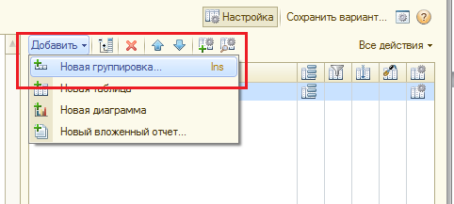
Рисунок 111
Будет открыто окно выбора группировки строк отчета. В данном окне в полях:
- «Поле» – выбираем значения «Организация-балансодержатель»;
- «Тип» – выбираем значение «Иерархия».
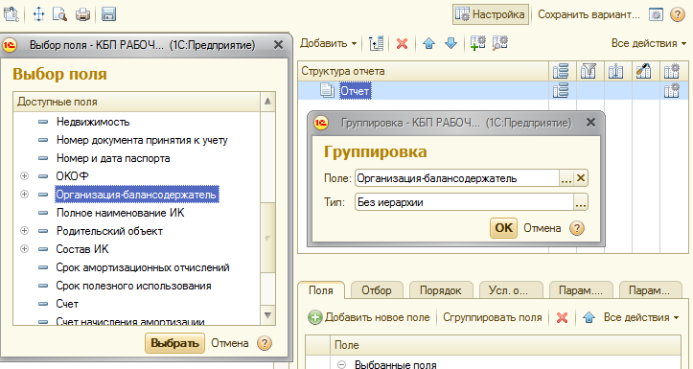
Рисунок 112
В структуру настроек будет добавлена новая группировка по Организации.
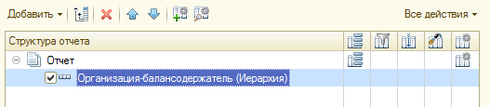
Рисунок 113
Встаем на группировку «Организация-балансодержатель» и снова нажимаем правую кнопку мыши. В открывшемся контекстном меню снова выбираем «Новая группировка».

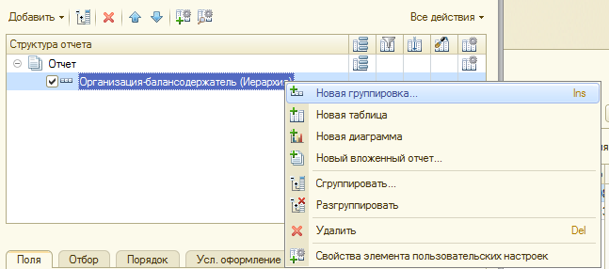
Рисунок 114
В открывшемся окне выбора группировки выбираем группировку «Тип Актива, тип – «Иерархия»:
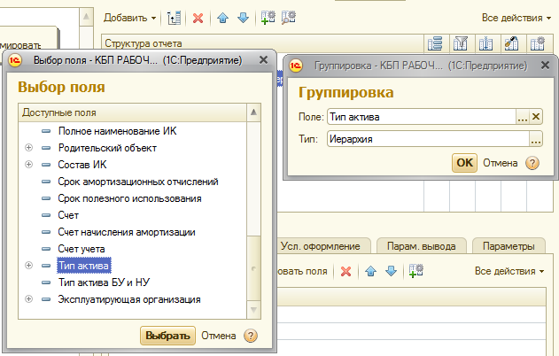
Рисунок 115
В строки таблицы будет добавлена группировка второго уровня типу актива.
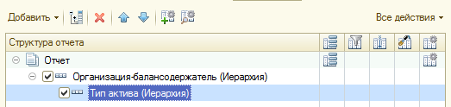
Рисунок 116
Для того, чтобы определить состав полей, данные по которым будут выводиться в нашем отчете, необходимо встать на строку с надписью «Отчет» и в нижней части окна настройки отметить галочками нужные поля. В описываемом примере будут выводиться поля «Первоначальная стоимость» и «Начисленный износ» и «Остаточная стоимость»:

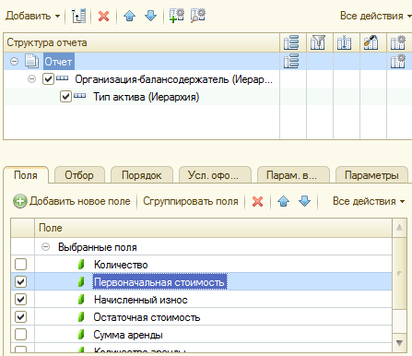
Рисунок 117
Настройка отчета проведена. Для формирования отчета необходимо нажать кнопку «Сформировать».
Будет сформирован отчет с группировкой строк по «Организации-балансодержателю» и «Типу актива».
При этом в колонках отображена информация «Первоначальная стоимость» (колонка соответствует поставленной галочке «Первоначальная стоимость» в окне настройки), «Начисленный износ» (колонка соответствует второй поставленной галочке «Начисленный износ» в окне настройки) и по «Остаточная стоимость» (колонка соответствует второй поставленной галочке «Остаточная стоимость»):
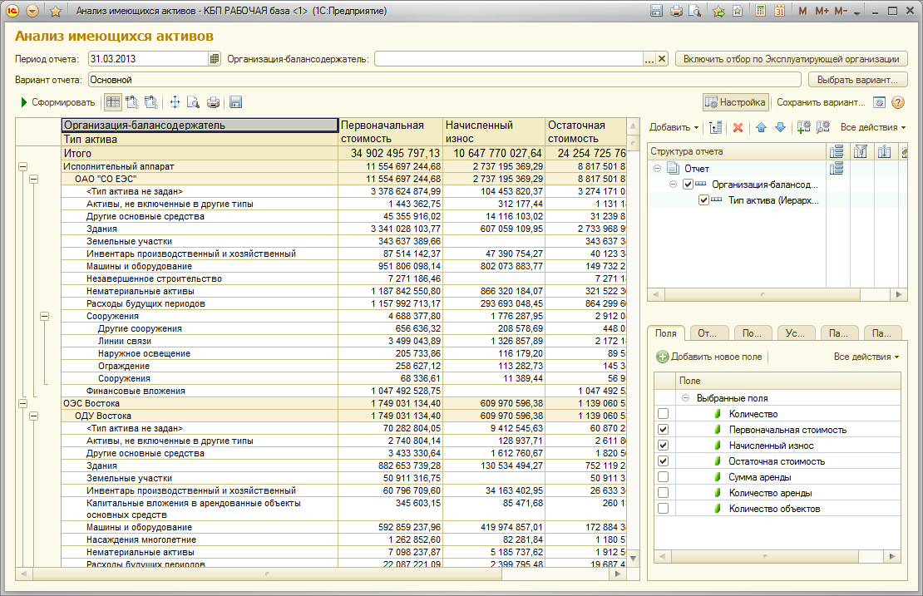
Рисунок 118
Если панель настройки мешает просматривать отчет, то можно снова закрыть ее, повторно нажав на кнопку «Настройка».
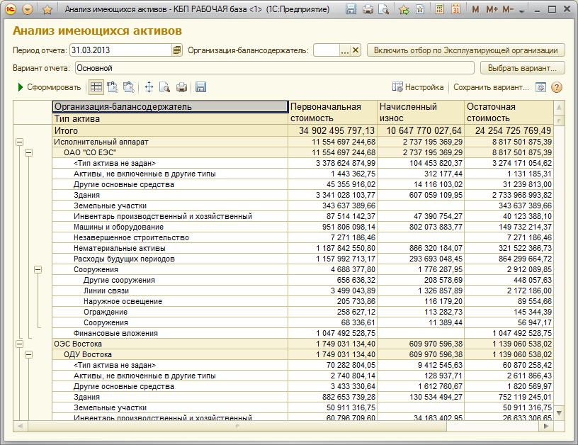
Рисунок 119
Данный вариант отчета можно сохранить, чтобы иметь возможность использовать его в дальнейшем.
Для сохранения текущей настройки необходимо нажать на кнопку «Сохранить вариант». В открывшемся окне сохранения настройки нажимаем кнопку «Создать», которая производит сохранение новой настройки для текущего пользователя. Будет открыто окно, в котором нужно ввести название новой настройки и нажать кнопку .
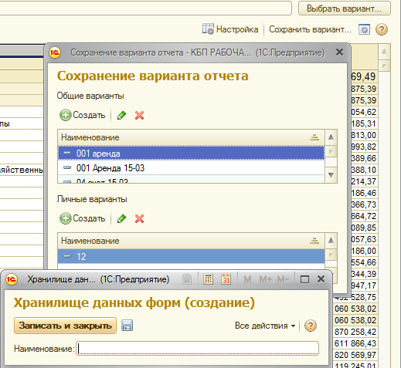
Рисунок 120
Текущая настройка сохранена.
При повторном открытии отчета эту настройку можно загрузить, нажав на кнопку «Выбрать вариант» и выбрав из списка соответствующую настройку (настройка будет находиться в ветке с именем Пользователя).
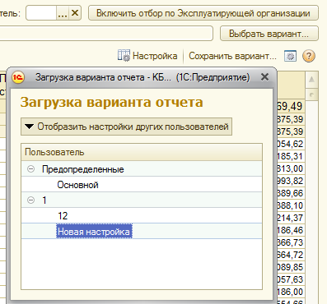
Рисунок 121
- Дополнительные возможности.
Для того, чтобы в сформированном отчете видеть только группы первого уровня, можно сворачивать каждую из групп строк по отдельности, нажав на изображения «+ /- » в левой части таблицы.
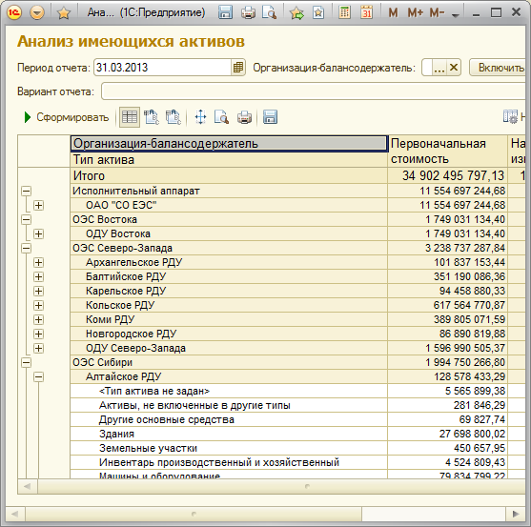
Рисунок 122
Так же можно также воспользоваться кнопками «Свернуть все группы» и «Развернуть все группы», которые позволяют сразу свернуть / развернуть все группы строк отчета.
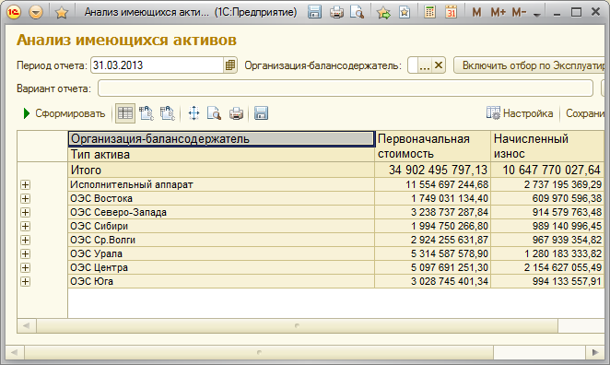
Рисунок 123
Если необходимо видеть только, скажем, группы первого и второго уровня, то уровень свертки групп можно указать. Для этого слева от таблицы следует нажать правую кнопку мыши и в открывшемся контекстно меню выбрать требуемый уровень группировок (например, группировка строк по уровню 2).
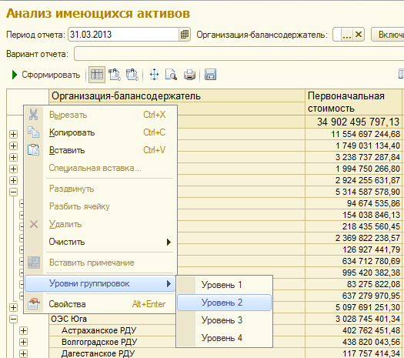
Рисунок 124
После свертки до уровня 2 отчет будет выглядеть следующим образом:
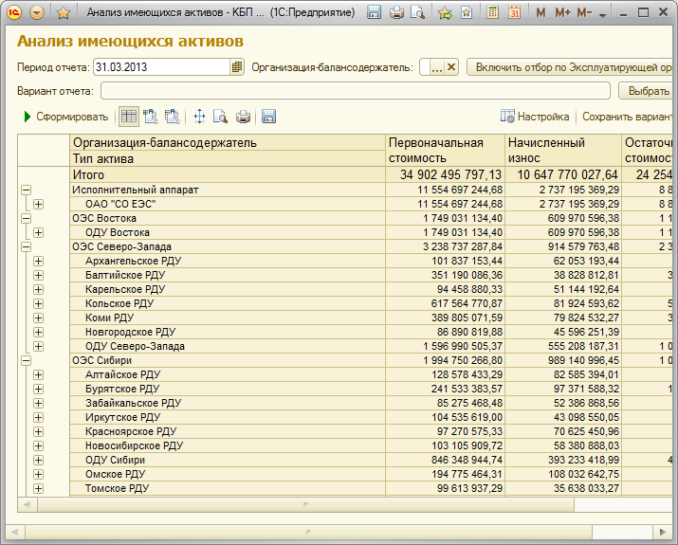
Рисунок 125
Если необходимо изменить ширину колонок таблицы, то необходимо навести курсор на границу колонок (в шапке), чтобы он принял форму черной черты с двумя стрелочками и, удерживая нажатой левую кнопку мыши передвинуть границу колонки:
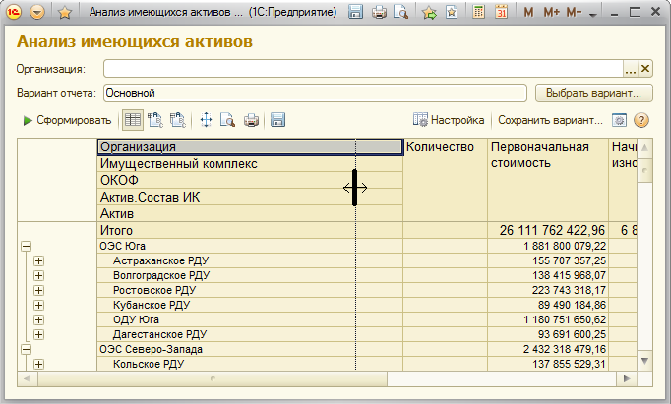
Рисунок 126
Для того, чтобы зафиксировать шапку необходимо установить курсор на ту ячейку выше которой строки должны бить зафиксированы и нажать на кнопку («Зафиксировать таблицу»).
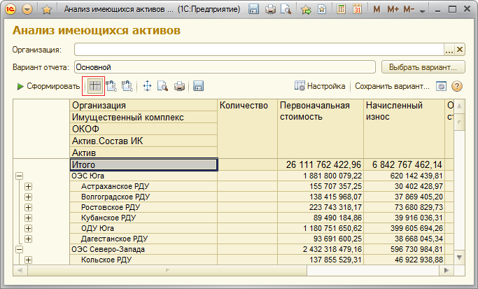
Рисунок 127
При двойном клике мышкой на какой-либо ячейке отчета появляется контекстное меню дополнительных действий. Пользователю предоставляется возможность провести расшифровку данных этой ячейки в новом отчете, возможность открыть элемент справочника, соответствующего данной ячейке и др.
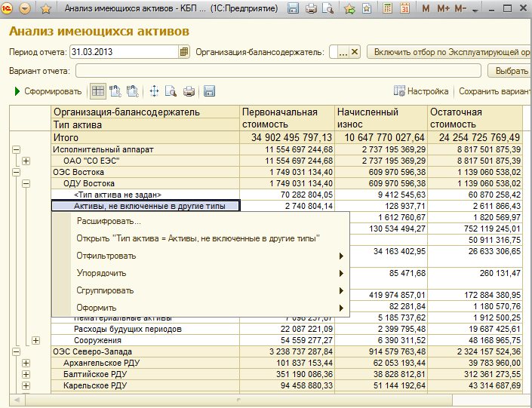
Рисунок 128
При нажатии на кнопку «Расшифровать» откроется формы с выбором полей, по которым возможна расшифровка.

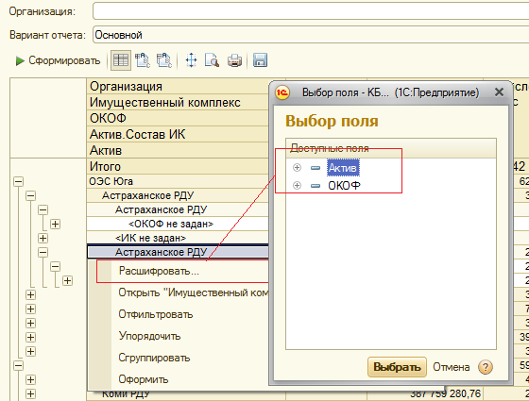
Рисунок 129
При выборе поля расшифровки откроется новая форма отчета, с новыми отборами, соответствующими выбранной расшифровке:
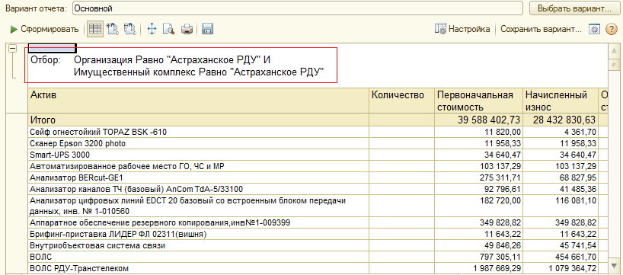
Рисунок 130
При необходимости изменить цвет строк отчета / колонок отчета, следует воспользоваться условным оформлением.
Предположим, что нам необходимо строку выделить желтым цветом все активы, у которых остаточная стоимость >10000.
Перейти к условному оформлению отчета можно через кнопку «Настройка».
На закладке «Условной оформление» (внизу) нажимаем кнопку «Добавить».
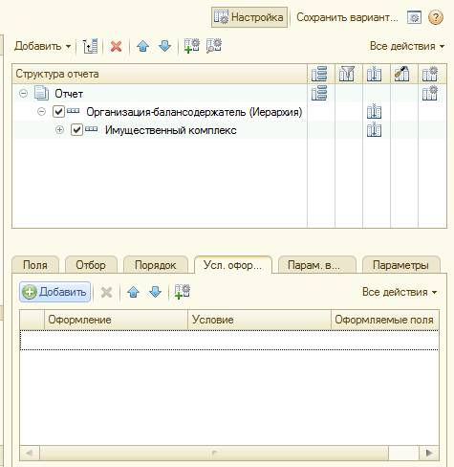
Рисунок 131
В открывшемся окне, на закладке «Оформление», поставить галочку в строке «Цвет фона». Далее перейти в колонку значение и нажать «…»
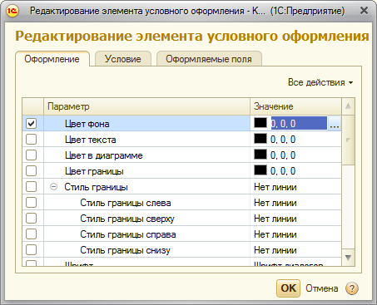
Рисунок 132
В открывшемся диалоге необходимо выбрать цвет фона и нажать кнопку «ОК».
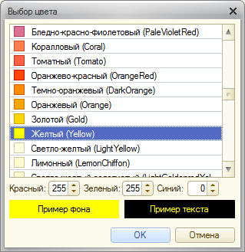
Рисунок 133
Далее перейти на закладку условие:
- Выбрать реквизит «Остаточная стоимость» и перетащить его мышкой в правую часть
- Так как было условие, чтобы цветом выделялись строки, по которым остаточная стоимость равна 0, то условие будет выглядеть следующим образом:
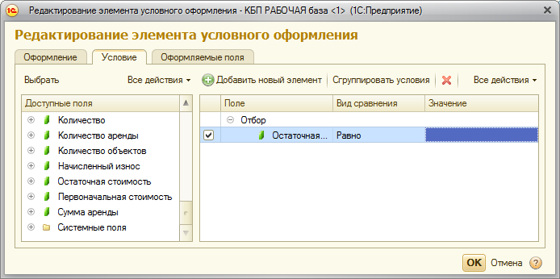
Рисунок 134
Можно менять условия, например, выделить цветом строки, по которым остаточная стоимость меньше определенной величины, тогда условие будет выглядеть так:
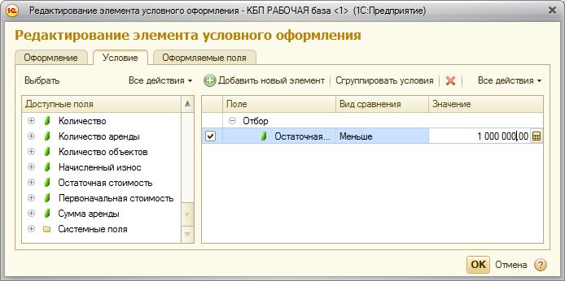
Рисунок 135
На закладке «Оформляемые поля» можно указать, какие конкретно поля выделить цветом (оформить):
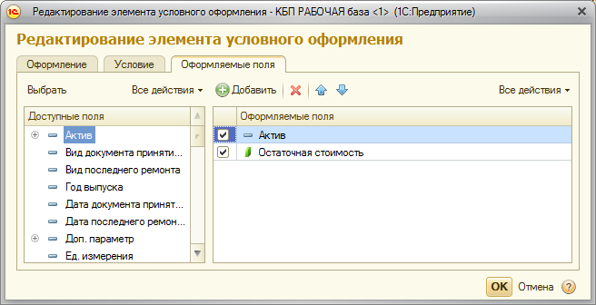
Рисунок 136
После того, как мы настроили условия, нажимаем кнопку «ОК».
В таблице условного оформления появится новая строка:
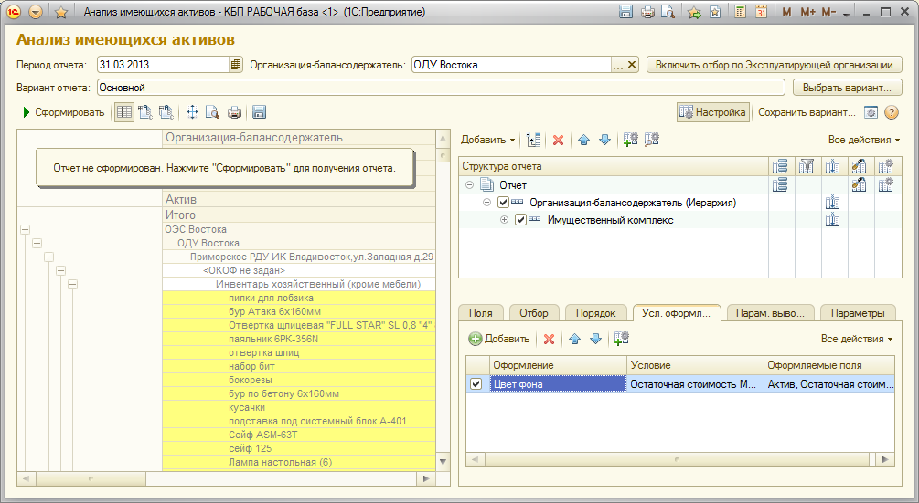
Рисунок 137
Сформированный отчет будет выглядеть следующим образом:
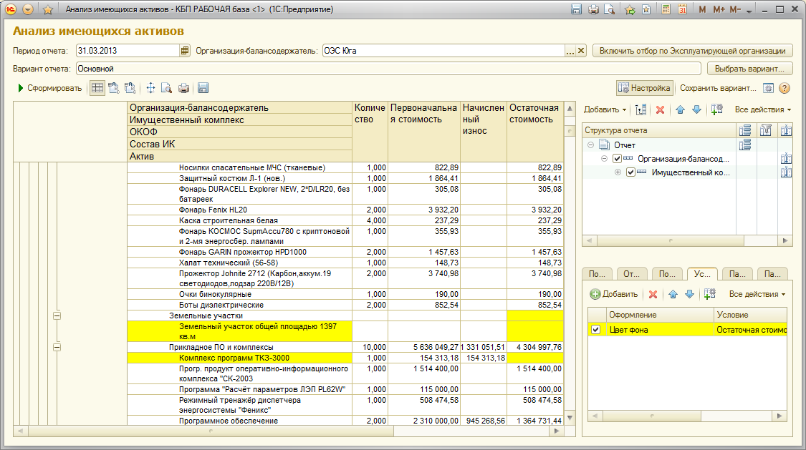
Рисунок 138

